Fiches pratiques d’achat en animalerie:
Ces fiches pratiques vous seront utiles lors de vos achats envers vos animaux de compagnie. Cela vous permettra de savoir nos conseils d’achats en termes d’efficacité des produits que vous choisirez.
Nous vous ferons parvenir des conseils d’utilisation et ces fiches ne sont en aucun cas une obligation mais seulement une aide de notre structure afin d’offrir a votre chien les meilleures conditions de vie et pour vous une facilité d’entretien de votre animal.
L’alimentation :
Point très important à aborder car un chien sans une bonne alimentation crée un chien en mauvaise santé physique comme mentale. N’oublions pas que le chien est un CARNIVORE/OPPORTUNISTE, Il est donc nécessaire de donner a votre animal ce qui concerne son régime alimentaire biologique (Légumes, viandes). C’est pour cela que le BLE/CEREALES sont à bannir, ainsi que les produits contenant des produits de conservation ou colorants TOXIQUE ! C’est pour cela que je vous conseille ici les marques de croquettes suivantes de TRES BONNE QUALITE ainsi que les croquettes à PROSCRIRE :
RECOMMANDER : (Saumon/Poissons = Poils), (Agneau, Canard, Lapin et Gibier = digestion), (Bœuf/Veau = muscles), (Autruche, cheval, Kangourou, Insecte = Hypoallergénique)



A PROSCRIRE : (Poulet & Dinde = viande maigre) (Bœuf/Veau = allergène), (Végan/Végétarien = Pas adapté)


- Chaque changement de nourriture se fait progressivement pour éviter tout dérèglement intestinal, Il est bien d’étalé le changement d’alimentation sur 1 semaine. Jour 1 et 2 : ¼ de nouvel aliment puis jour 3 et 4 : ½ de nouvel aliment, jours 4 et 5 ¾ de nouvel aliment et enfin jour 5 à 7 : toute la nouvelle ration.
- ATTENTION : Ne changez pas la marque de nourriture de votre chien avant au moins ses 3 mois

Conteneurs :
Pour les conteneurs, Il est bon de choisir des conteneurs ne contenant pas de PLASTIQUE et ou PRODUITS TOXIQUES. L’idéal est de chercher une gamelle « anti-glouton » et qui soit à la hauteur de votre animal pour qu’il mange sans se baisser. Pour cela nous vous conseillons les gamelles suivantes :
RECOMMANDER :
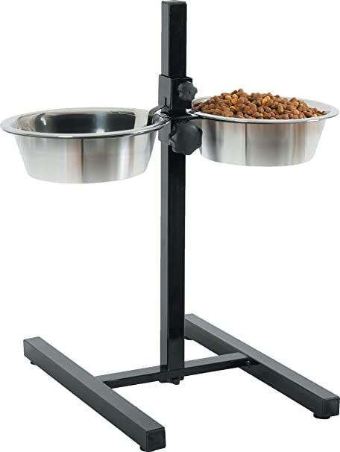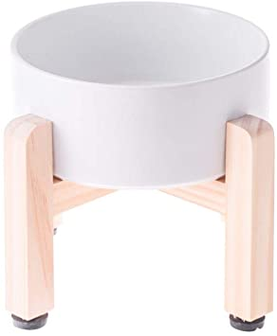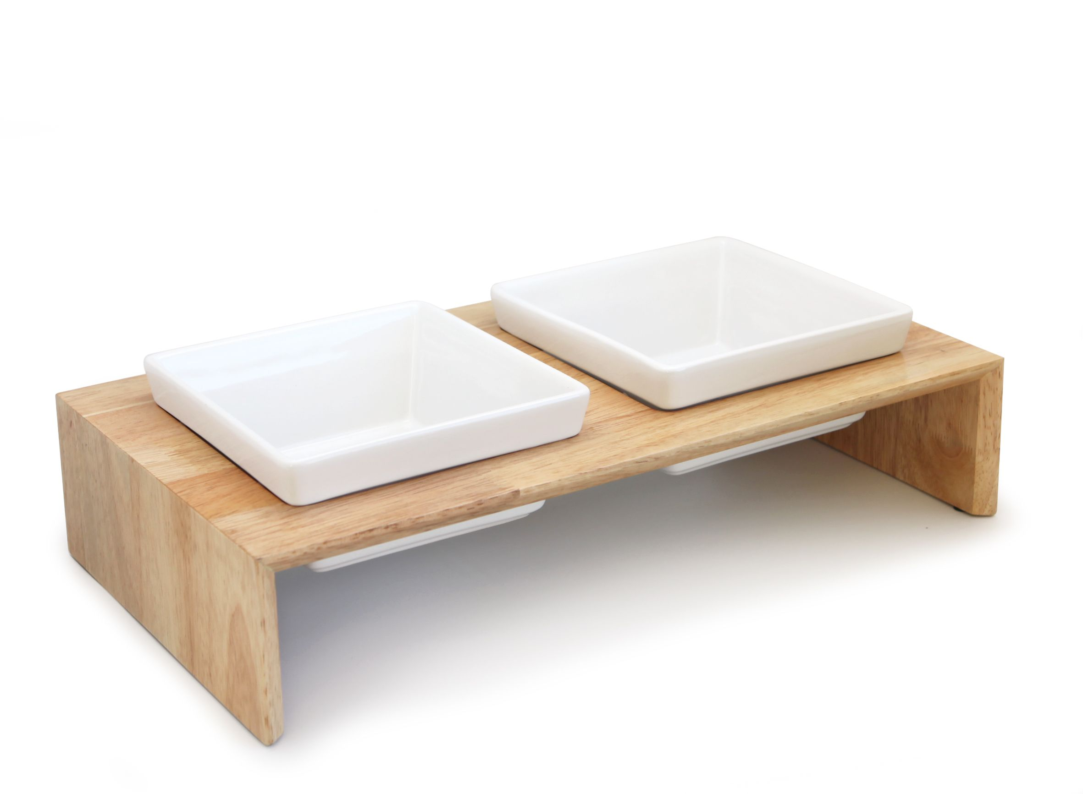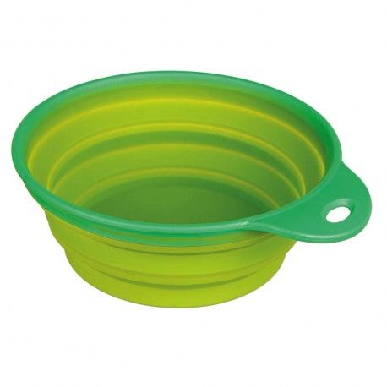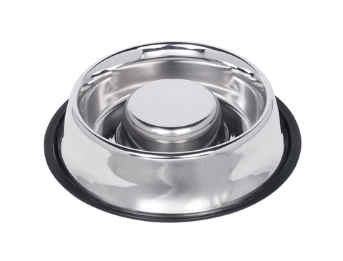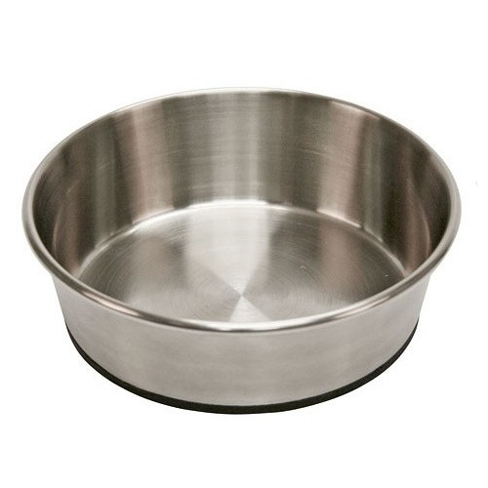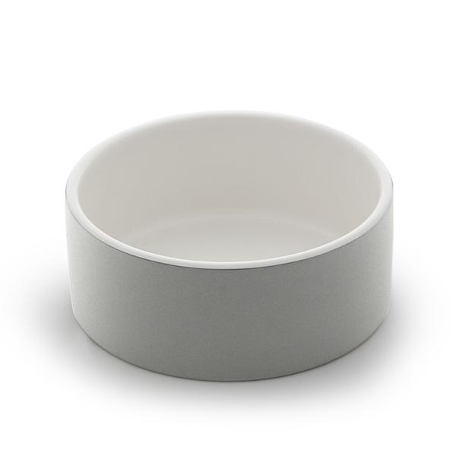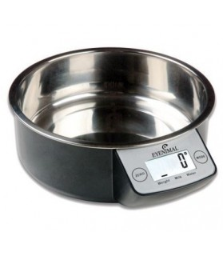
A PROSCRIRE :
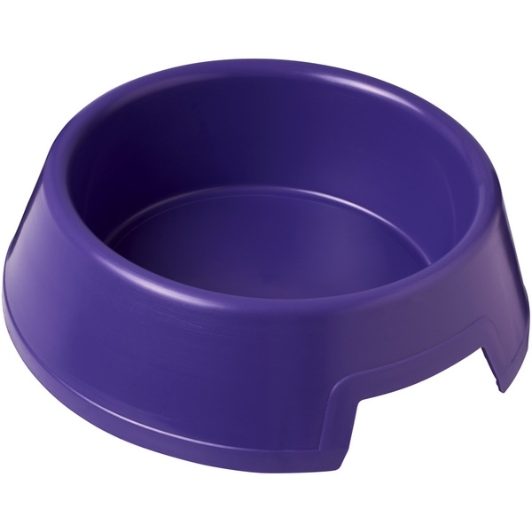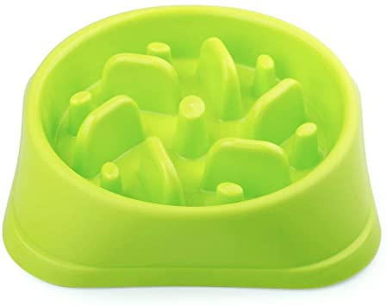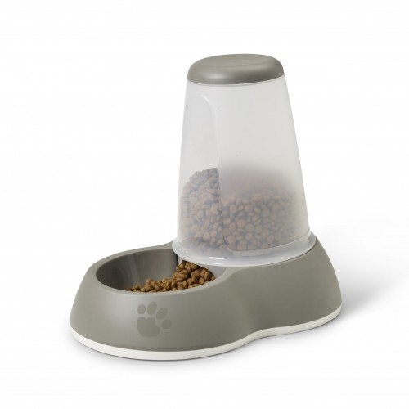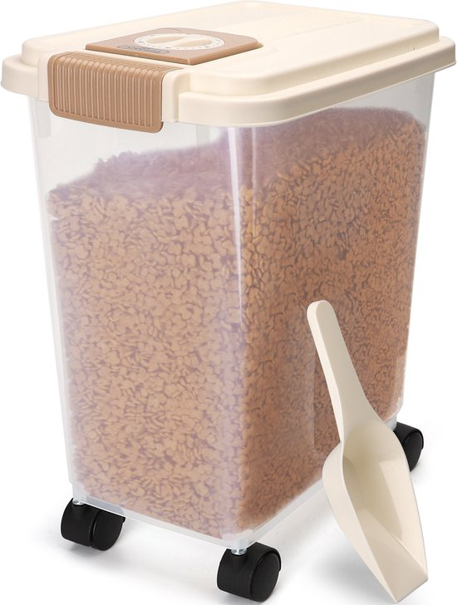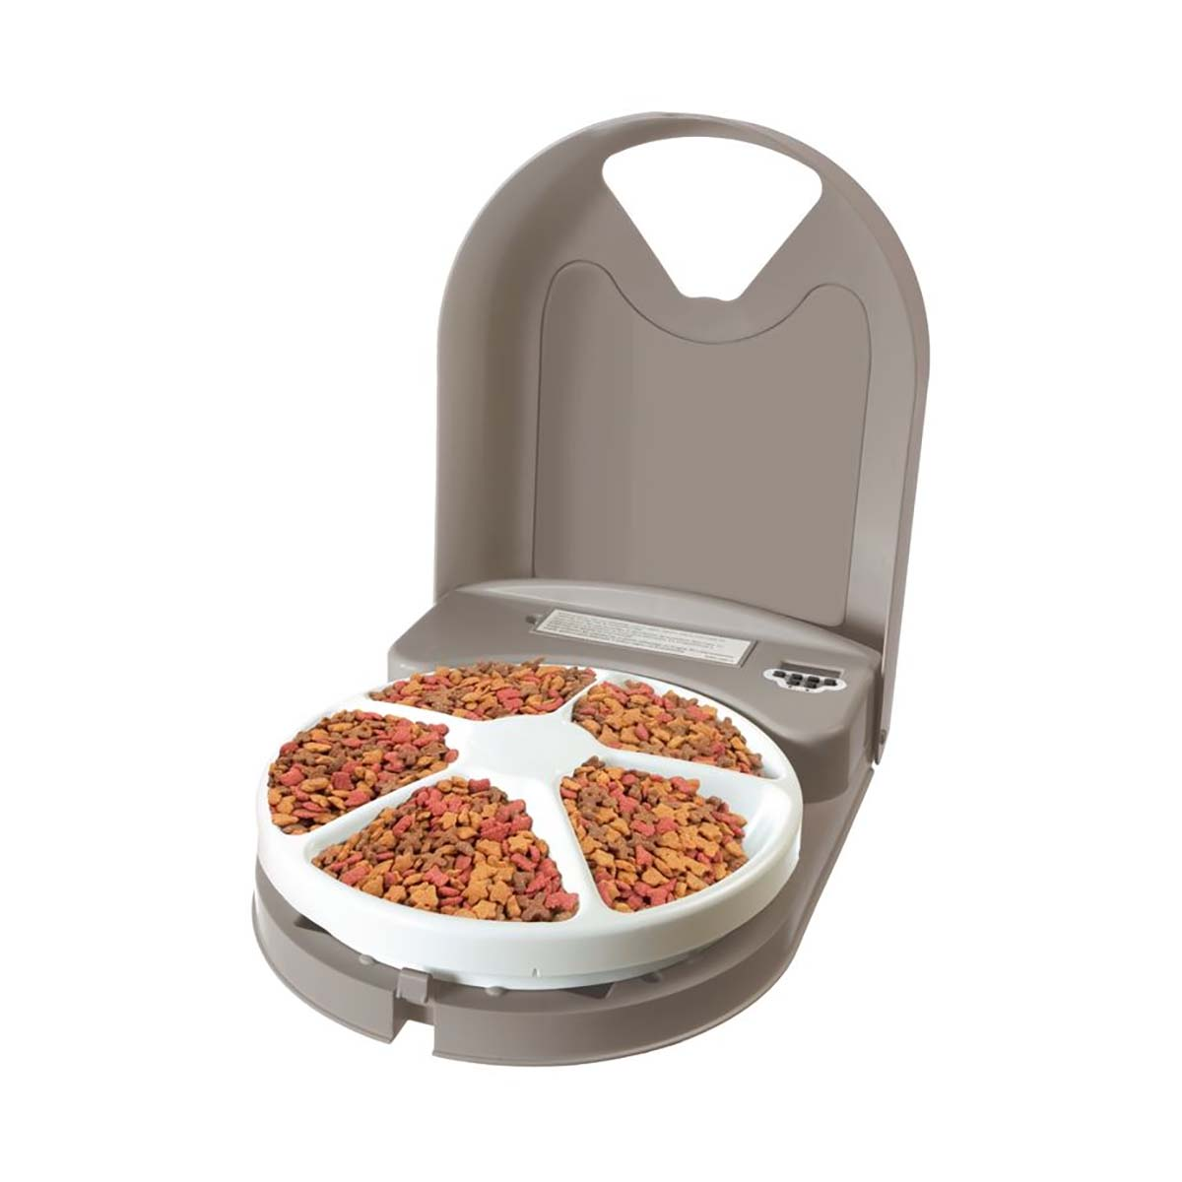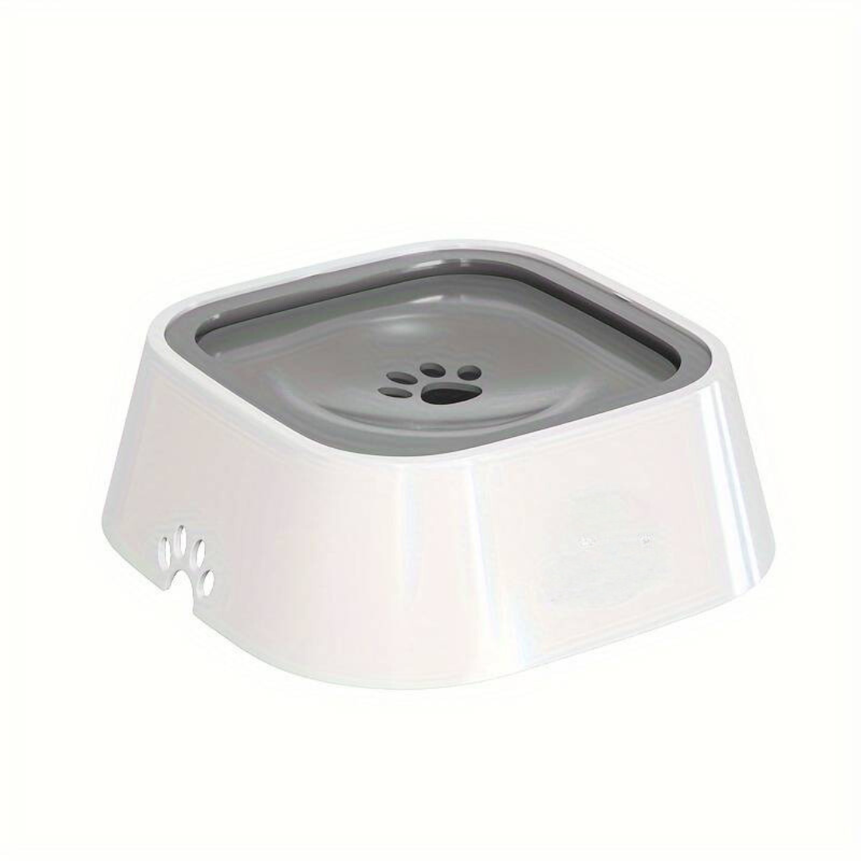

Friandises :
Idéal pour l’apprentissage et pour faire plaisir à votre chien, Les friandises suivent le même problème que les croquettes (composition mauvaises, ingestion de produits indésirables…) C’est pour cela qu’il est très important de donner des friandises de qualité même en petite quantité ! :
A PROSCRIRE et TOXIQUE :
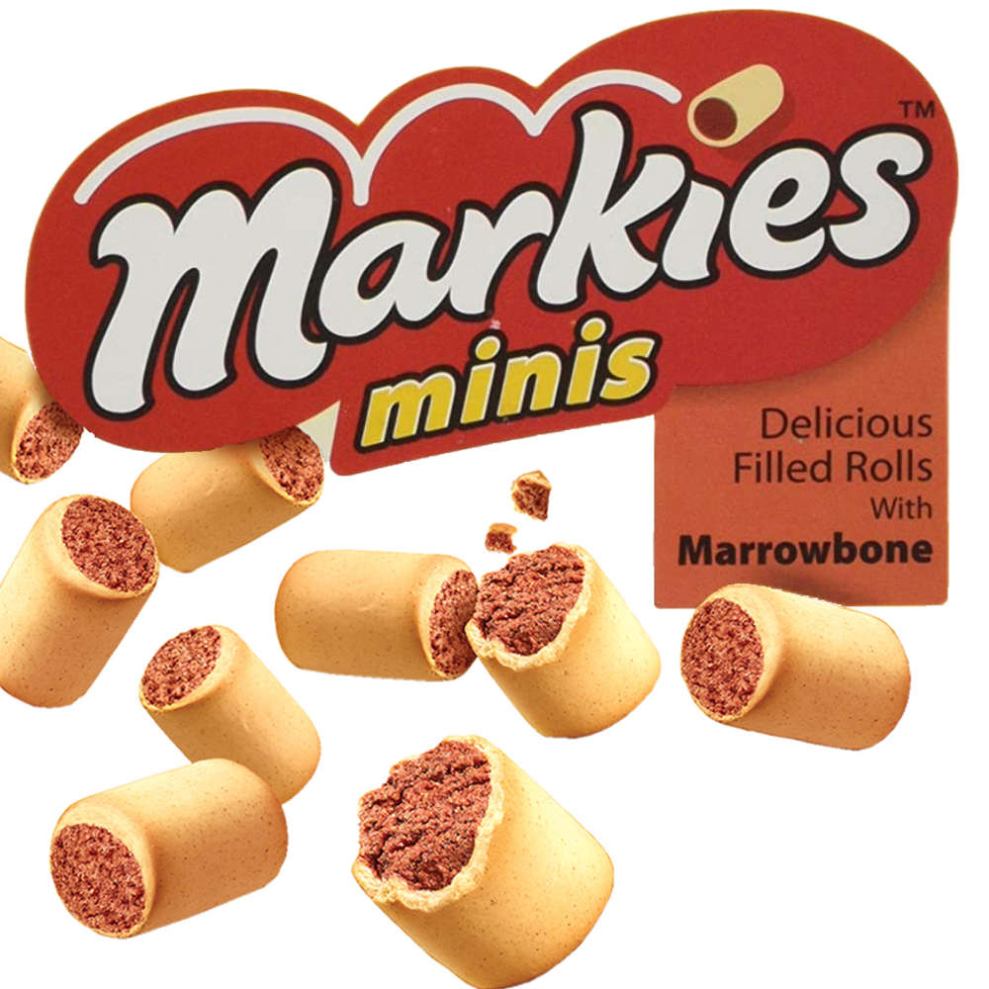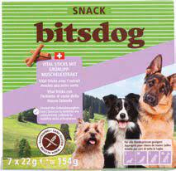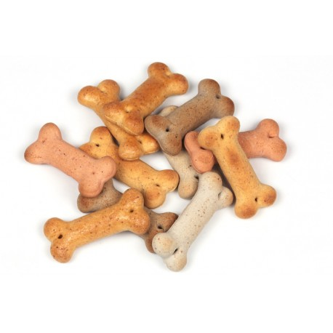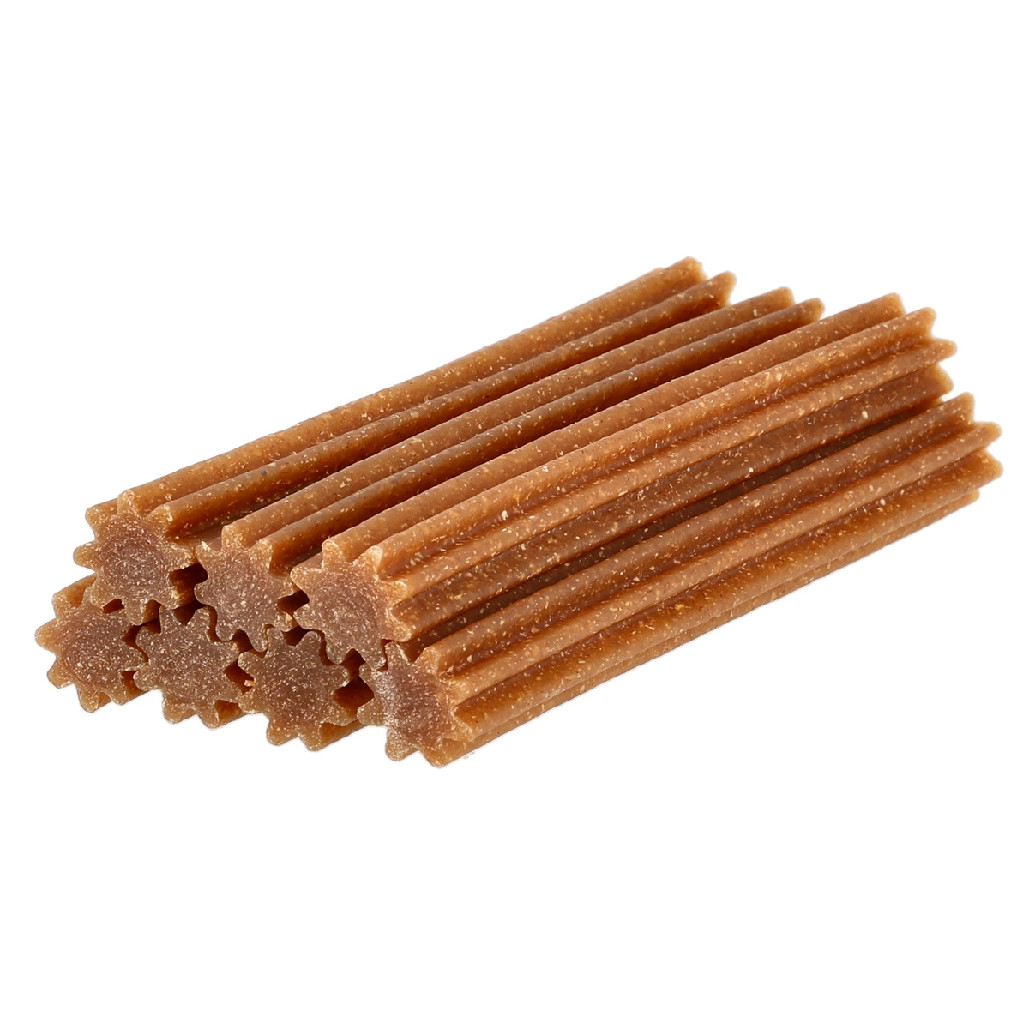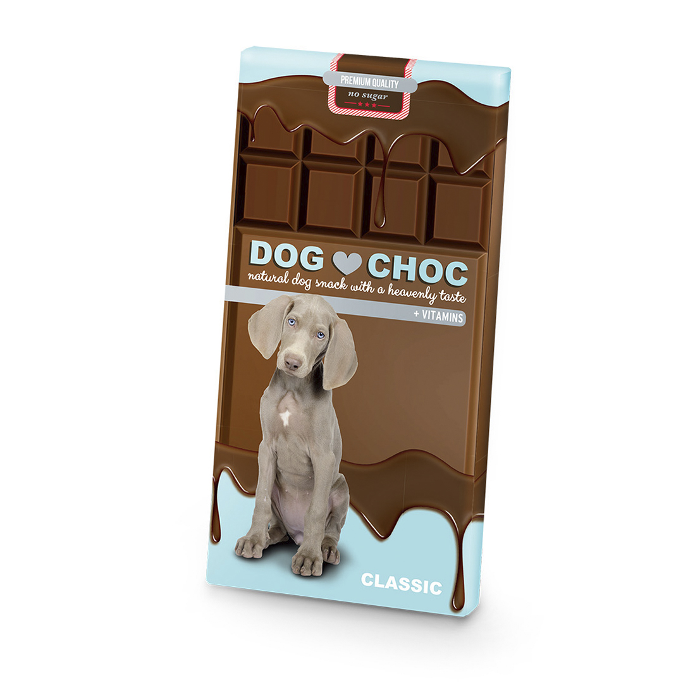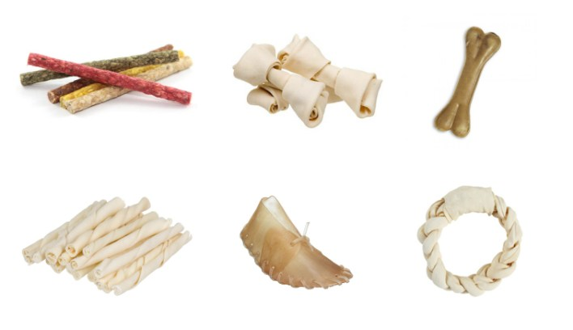
RECOMMANDER :
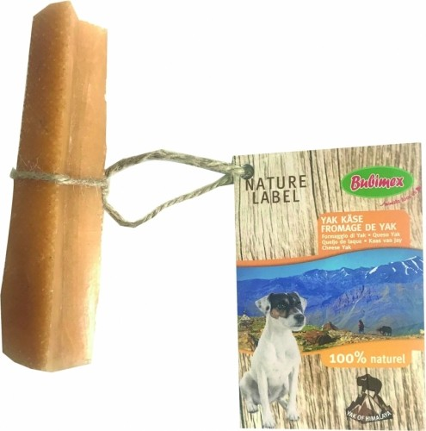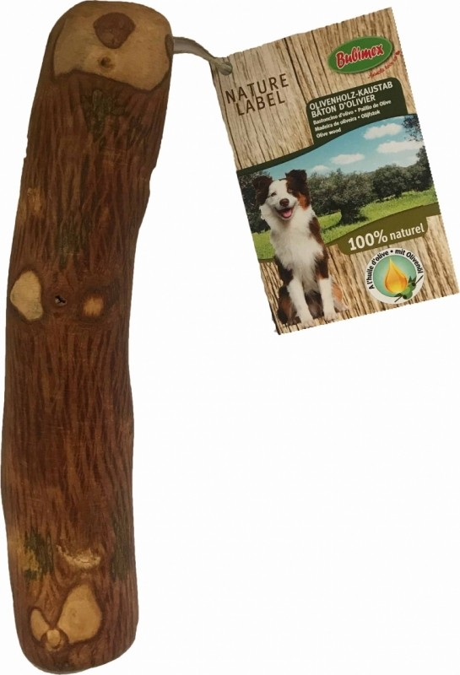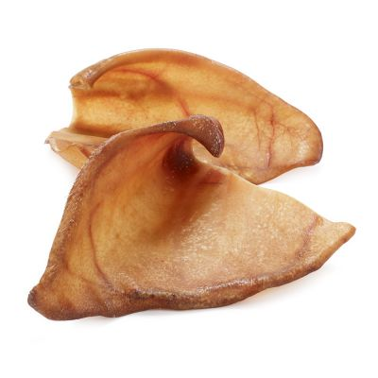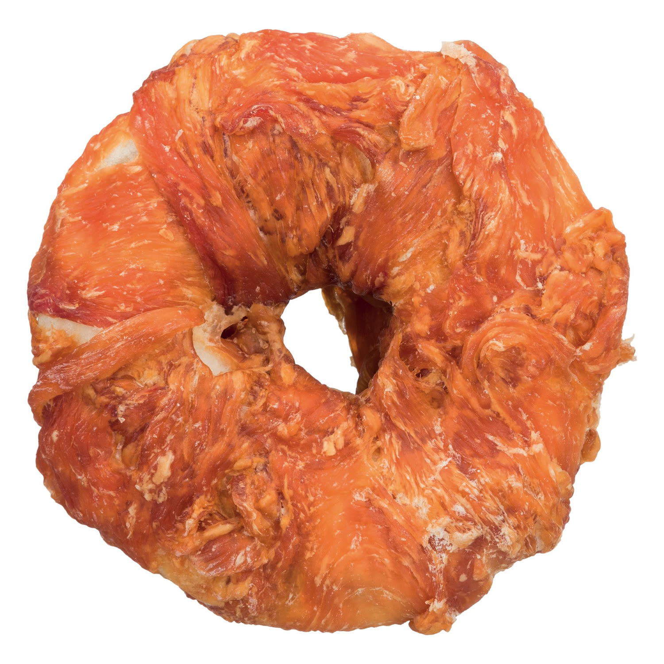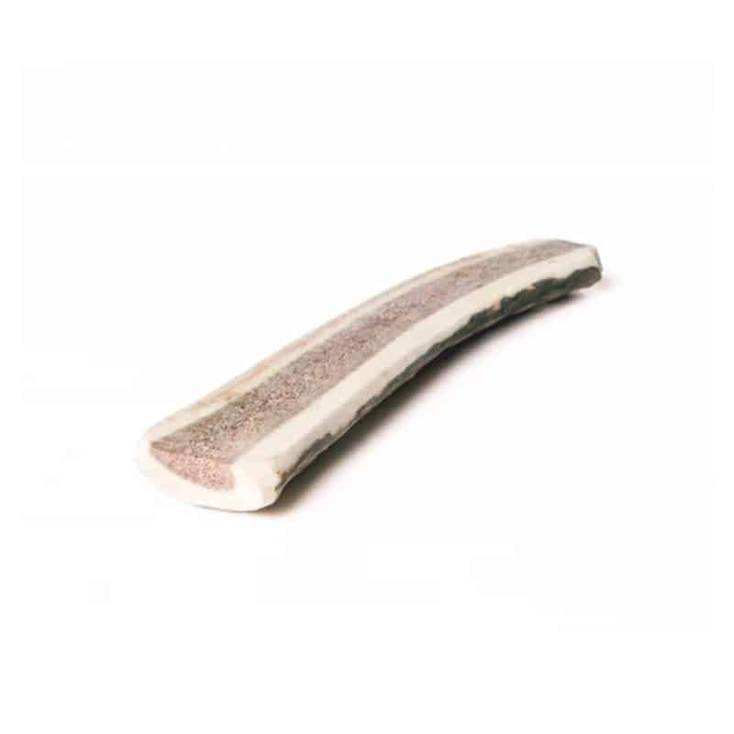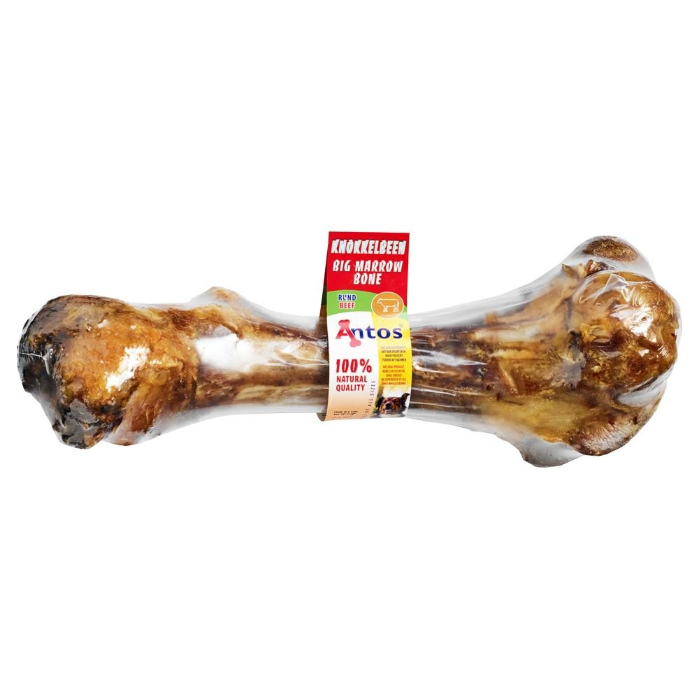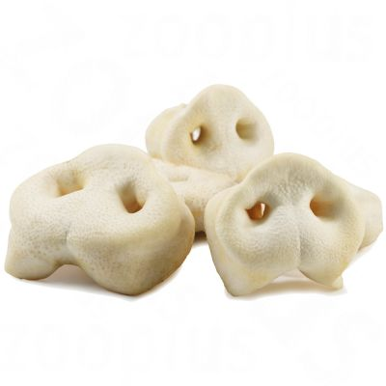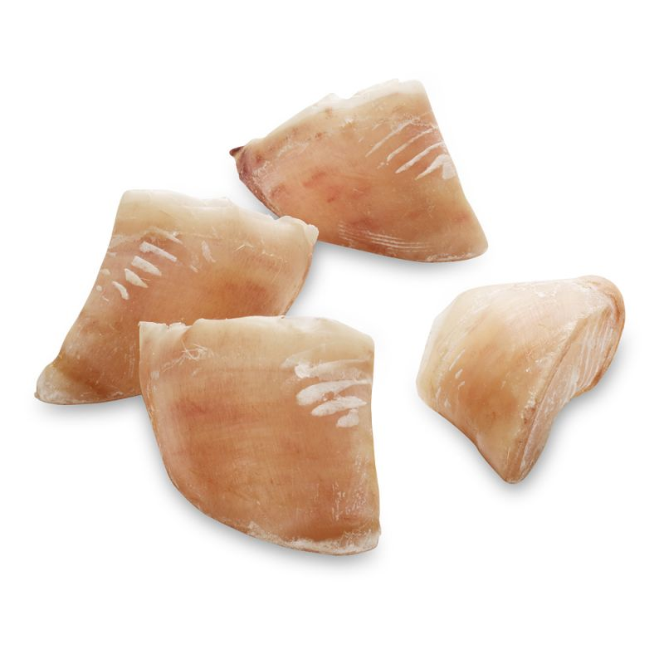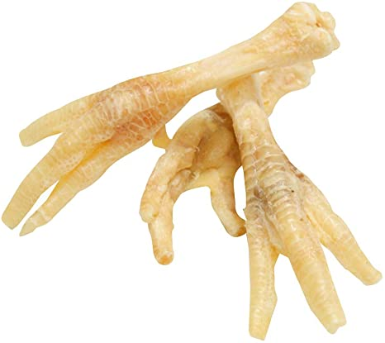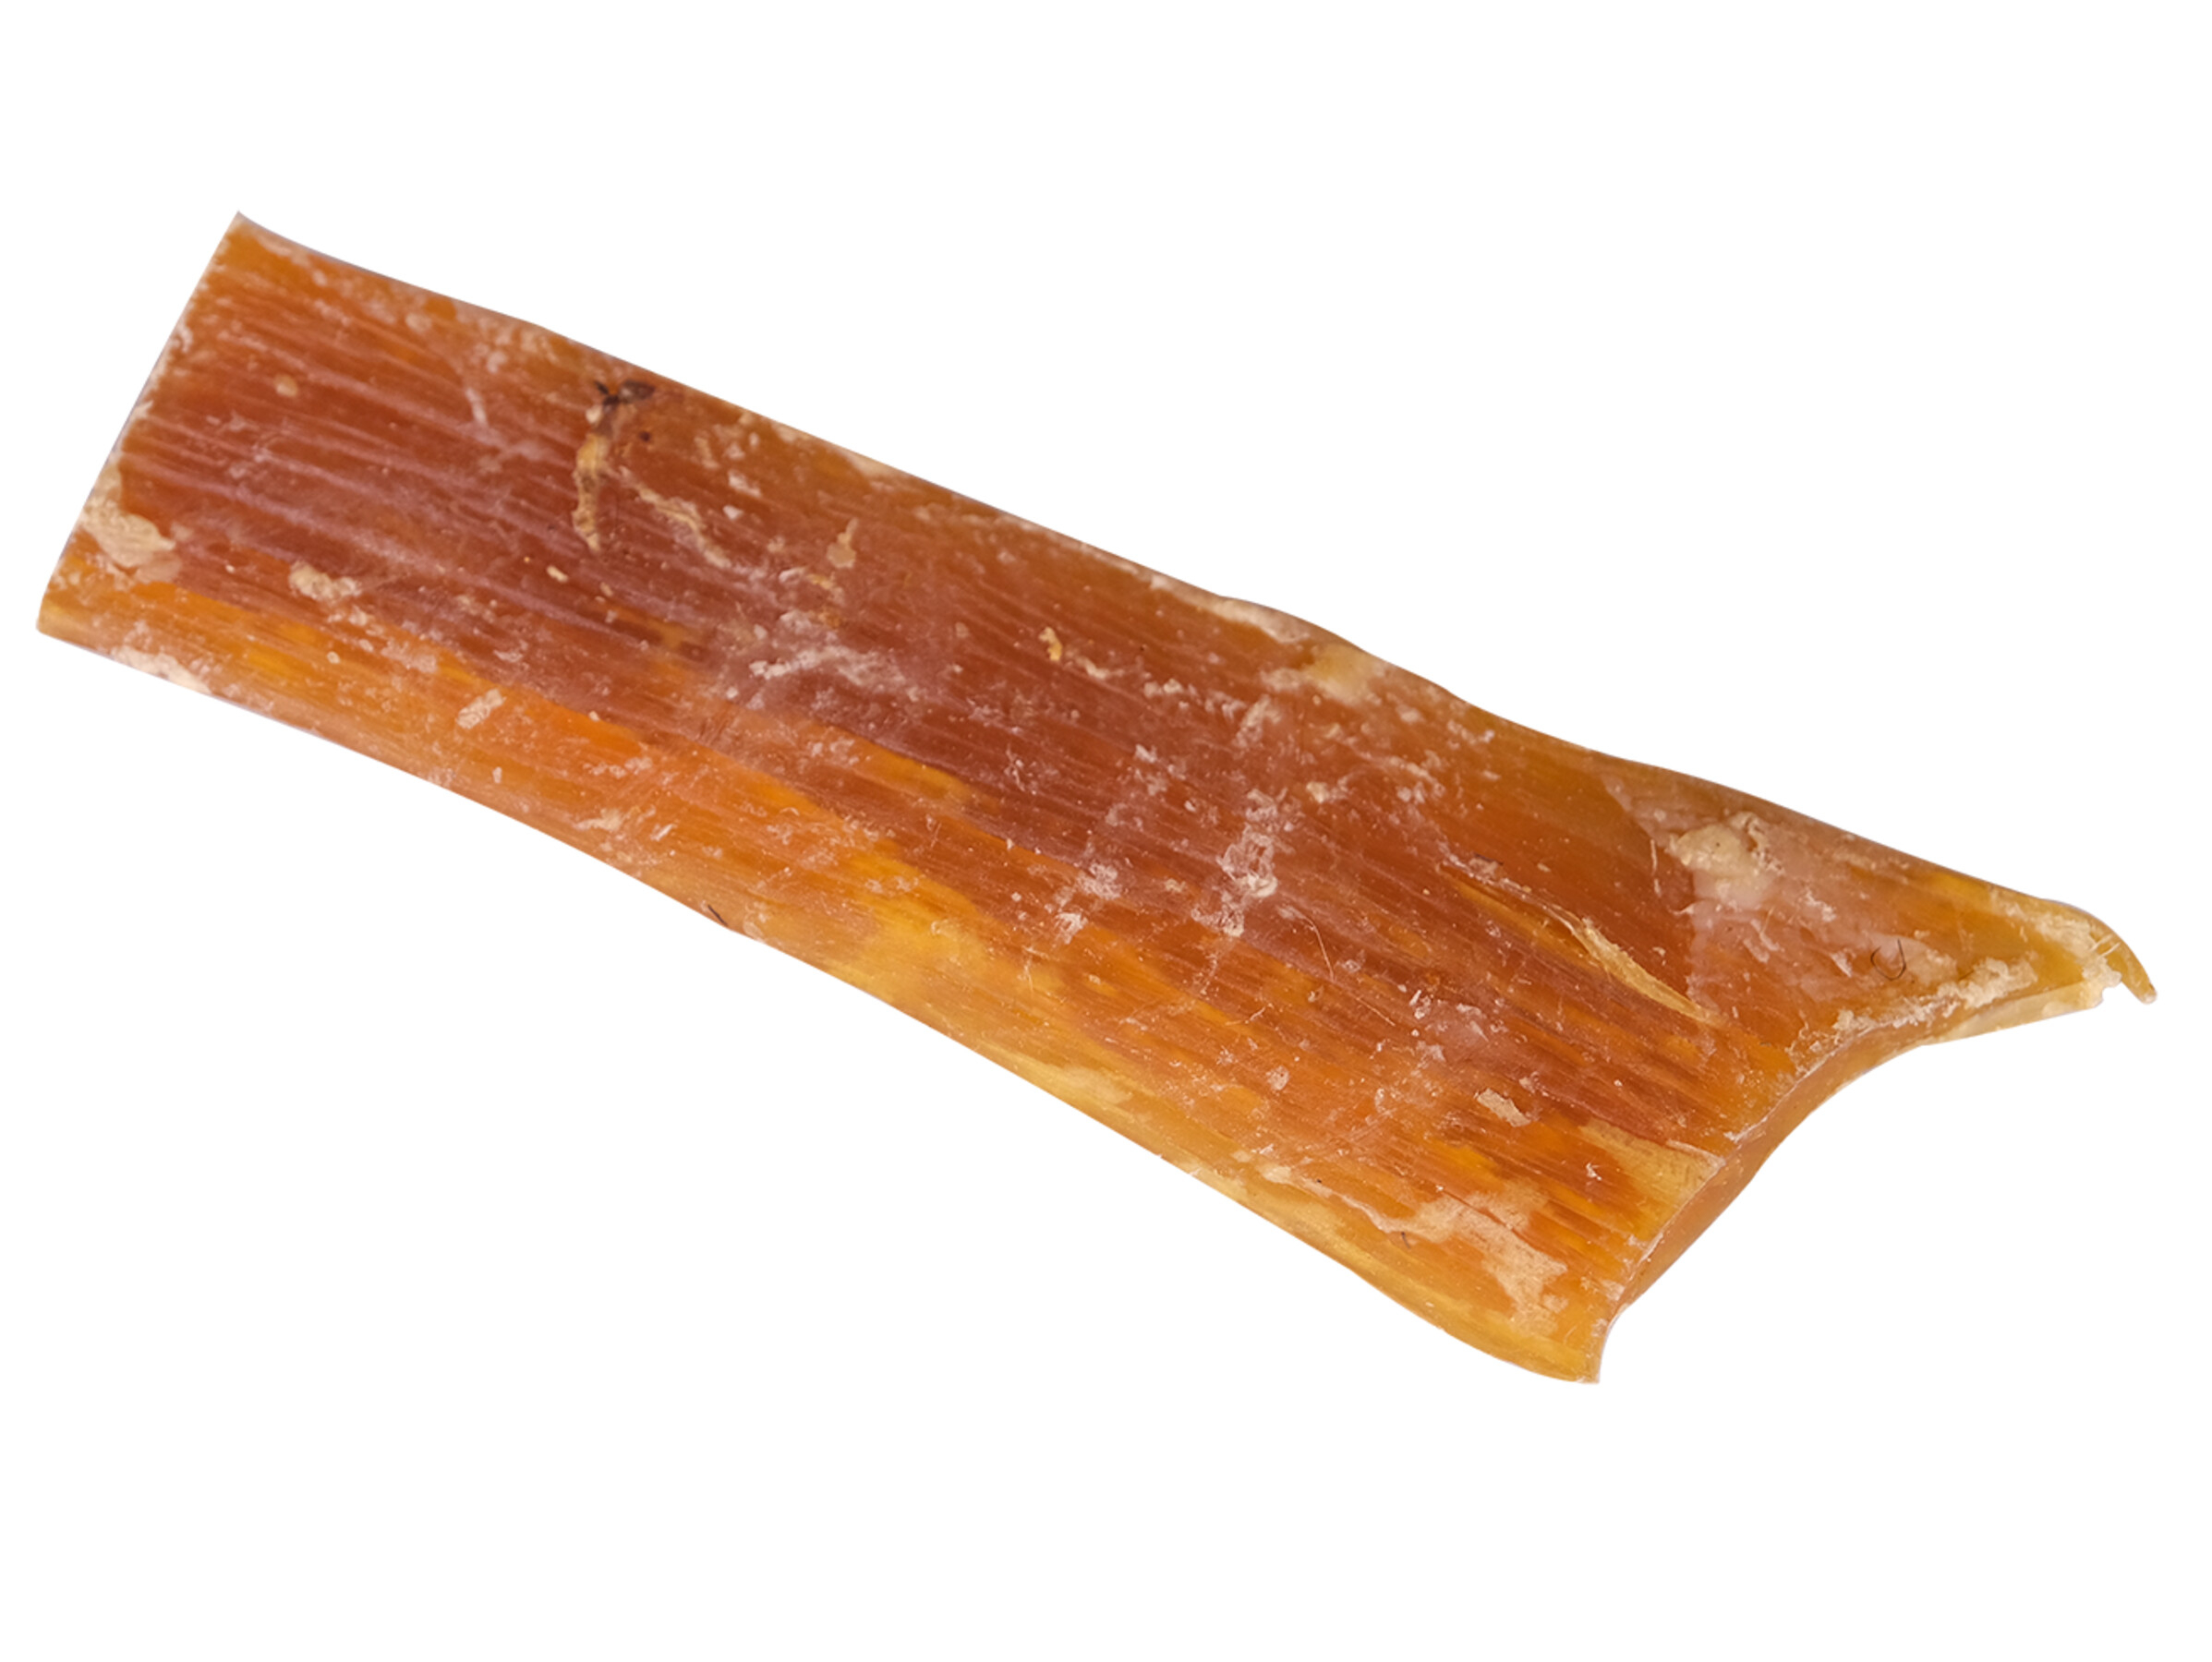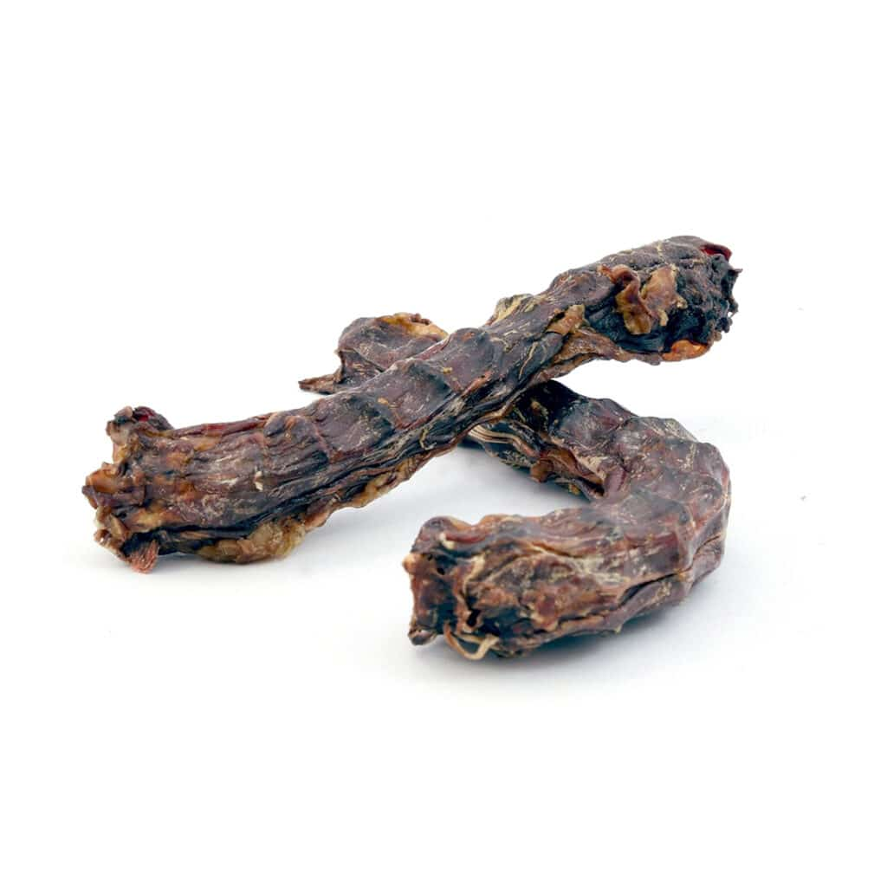

- Il est nécessaire d’acheter des friandises à « ronger » car le chien possède ce besoin primitif.
- Il existe des aliments DANGEREUX a donner a votre chien, voici une liste non exhaustive : Oignons, avocats, chocolat, sucre, café, thé, bonbon, gâteaux, biscuits, échalotes, glaces, caramel, chewing-gum, sel, sauces, confitures, sirops, pâtes, fruits a coques (sauf cacahuète), pain, céréales, farines, avoine, pomme de terre crue, maïs, orges, moutarde, raisins, ail, alcool, avocat, rhubarbe, groseilles…

Jouets :
Il n’existe pas vraiment de jouets à proscrire chez un chien. Il est juste important de donner des jouets adaptés à son âge, sa race, et ces besoins spécifiques en termes de jeux.
Cependant des marques dû à leurs SOLIDITEE et SECURITEE sont recommandée :
RECOMMANDER :
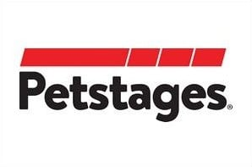
A PROSCRIRE :
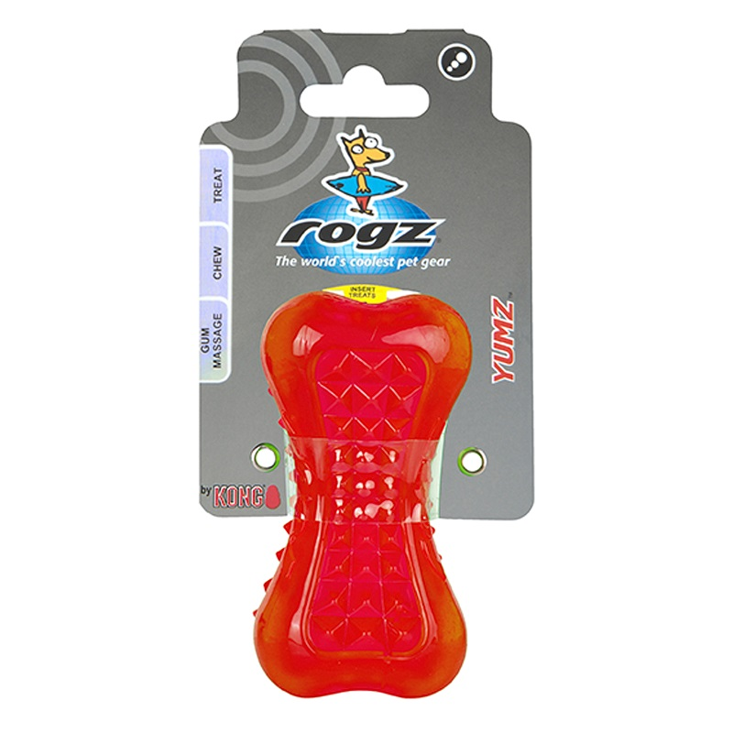



- Toujours retirer et jeter un jouet casser et toujours éviter les jouets qui possèdes des pièces ingérables pour le chien.
Couchage :
Le couchage d’un chiot participe au bien-être et à la croissance de votre animal. Il est donc important de trouver un couchage idéal pour votre animal de compagnie où il y retrouvera du calme, ces affaires, du confort… C’est pour cela que je vous conseille les couchages suivants :
A PROSCRIRE :
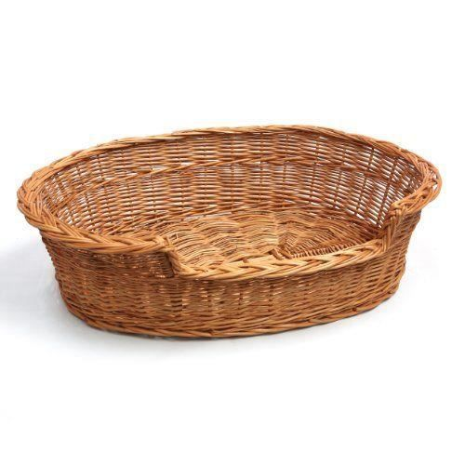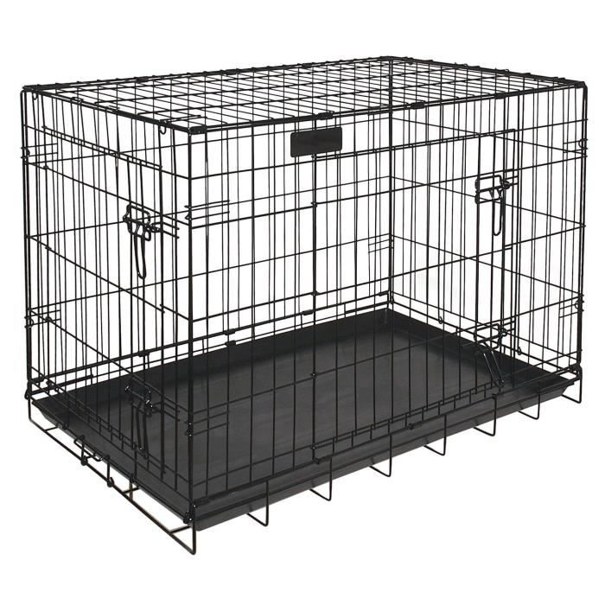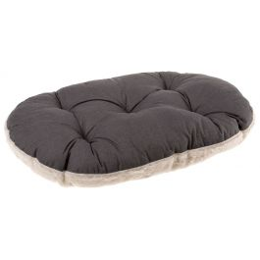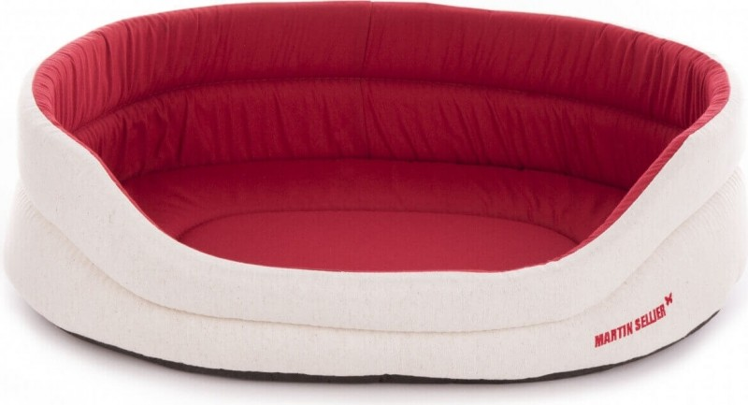
RECOMMANDER :
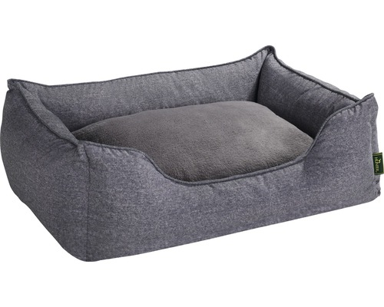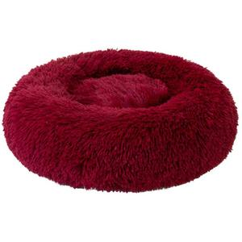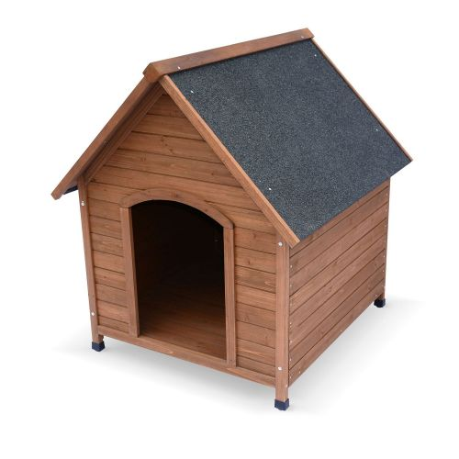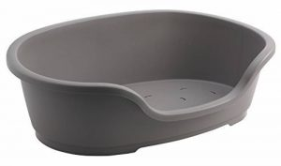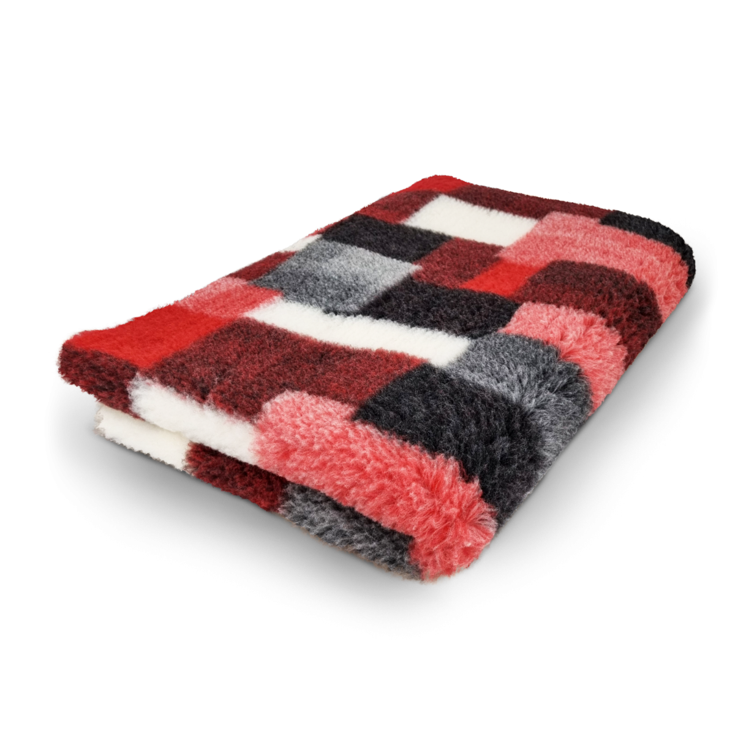

- La cage peut être utilisée à seule but de « chambre » comme le ferai une niche en aucun cas elle ne sert à enfermer son chien a l’intérieur. Elle se doit de toujours être OUVERTE sans contrainte pour l’animal
Colliers et harnais :
Pour le bien physique de votre chien, il est bon de choisir les accessoires essentiels qui le suivrons partout avec lui, il existe bel et bien des accessoires à proscrire et a conseiller, les voici :
A PROSCRIRE et INTERDIT :
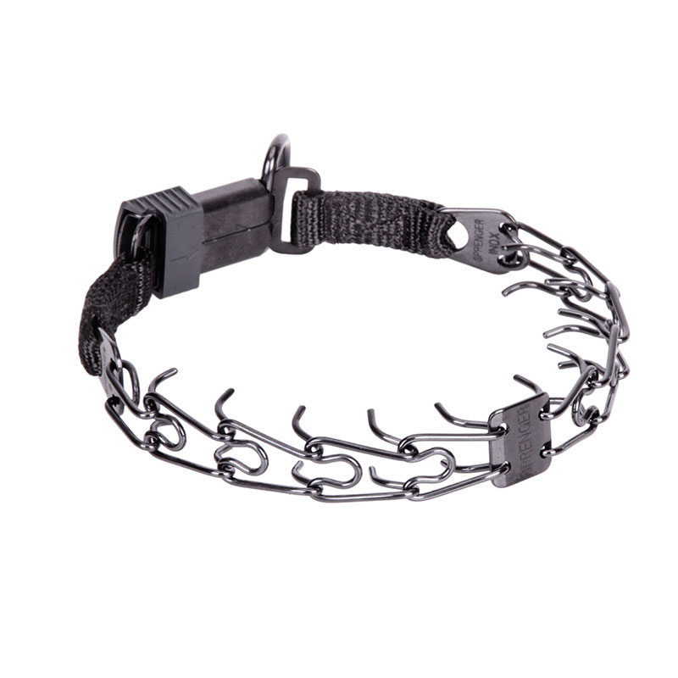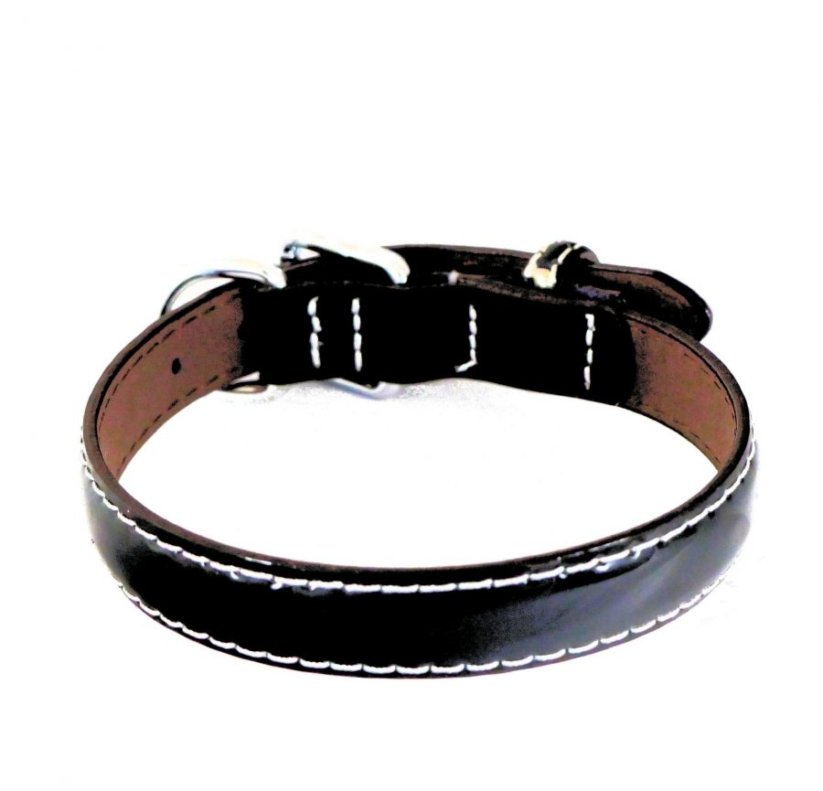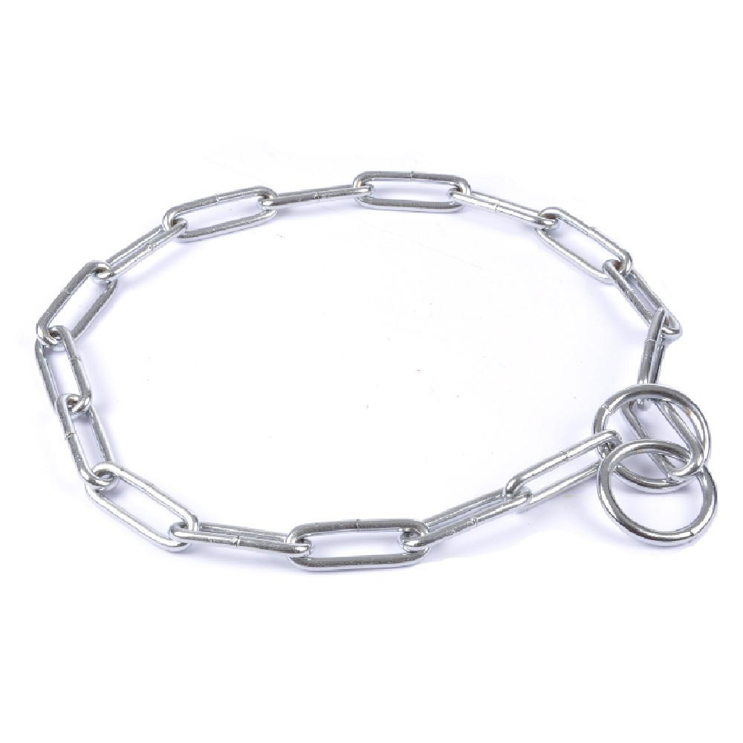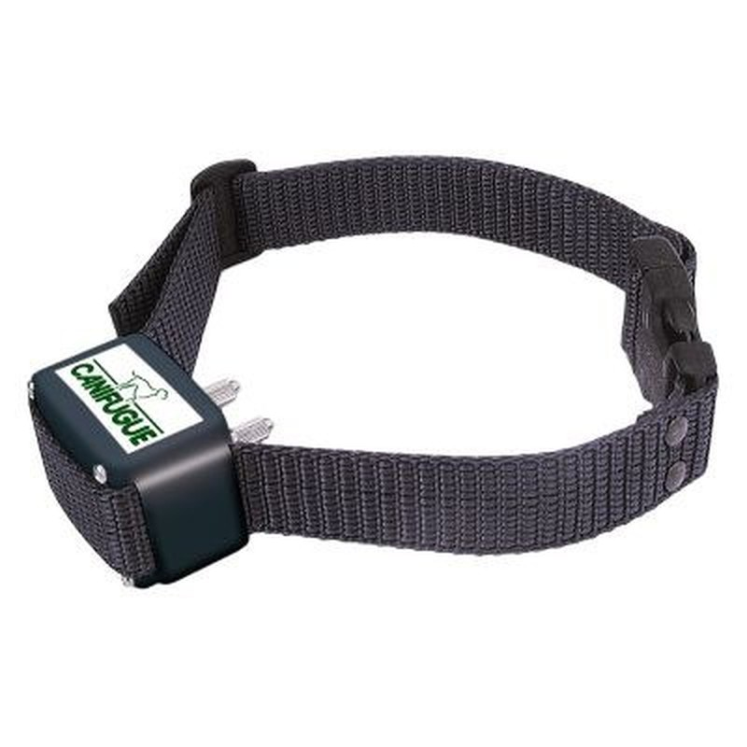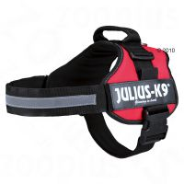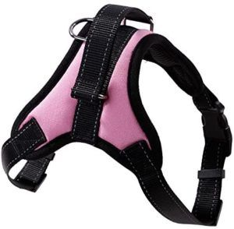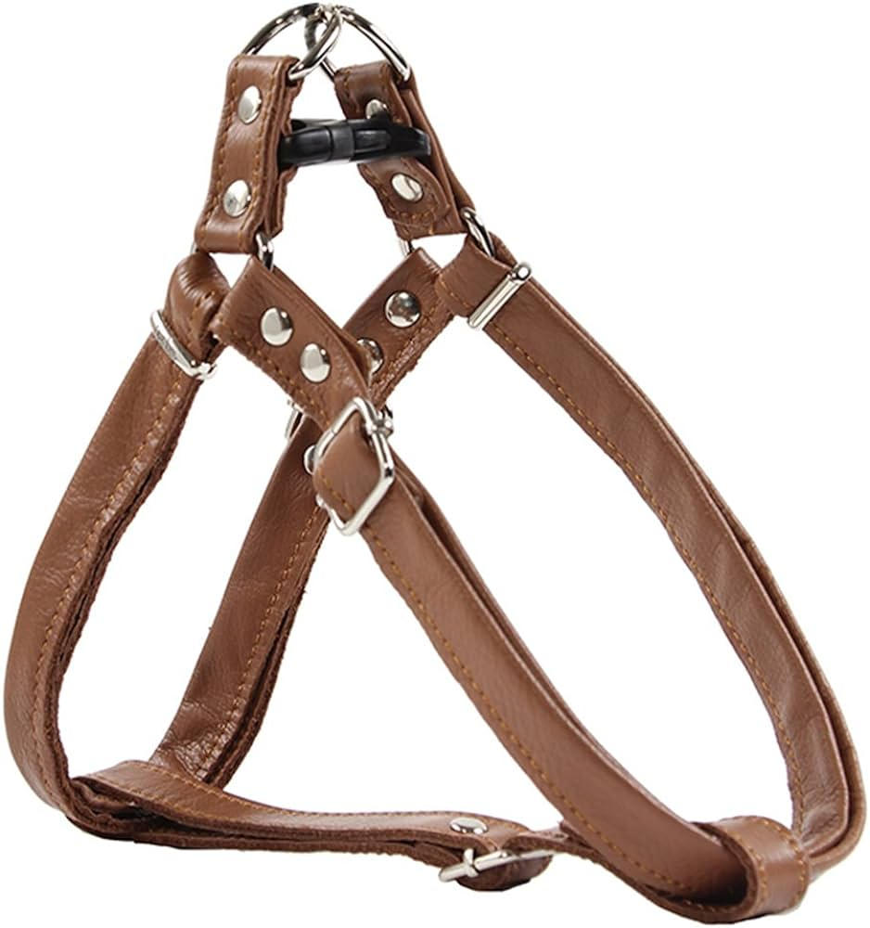
RECOMMANDER :
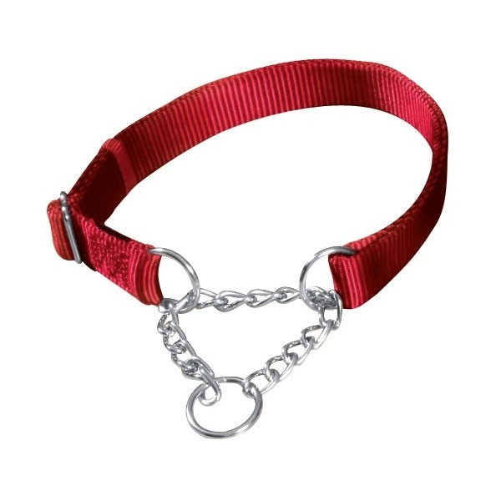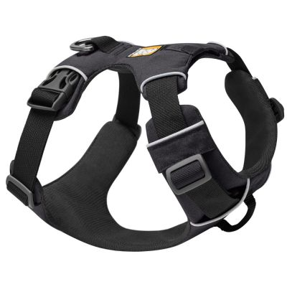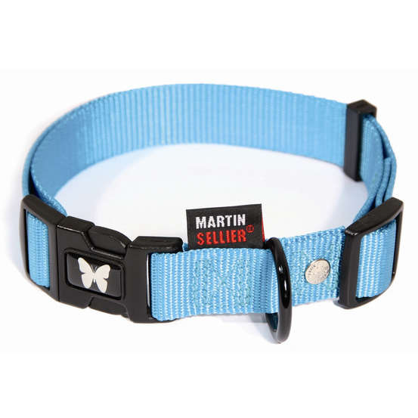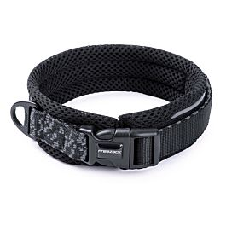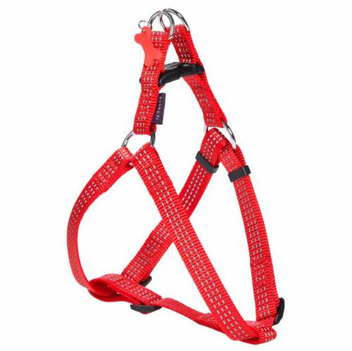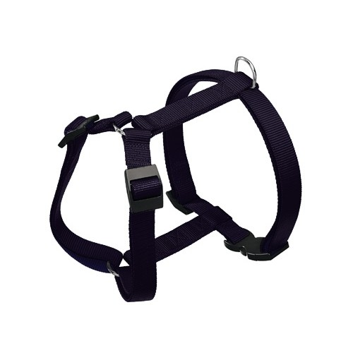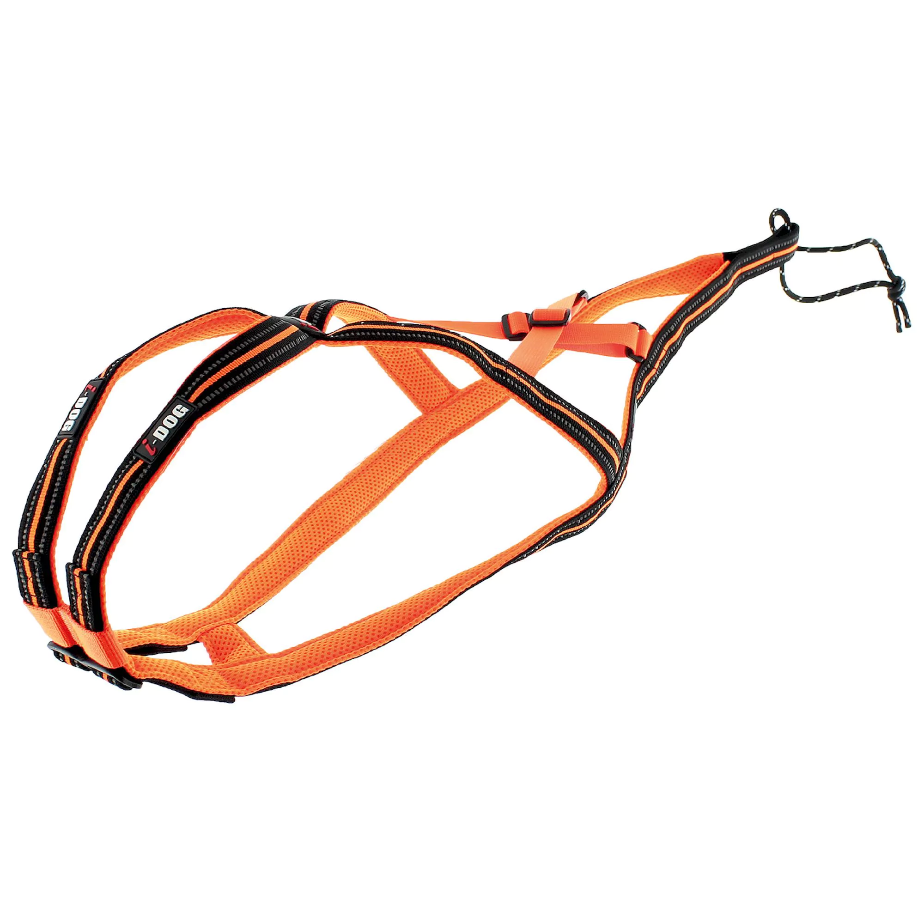

- AUCUNE situation ne justifie un collier électrique ou un collier étrangleurs à piques ! Même pour un chien qui tire fort où qui aboie !

Laisses :
Après avoir bien choisi votre collier/harnais, il est judicieux de choisir une laisse de qualité pratique pour vos promenades capable d’être résistante mais mobile à la fois. Voici nos conseils :
A PROSCRIRE :
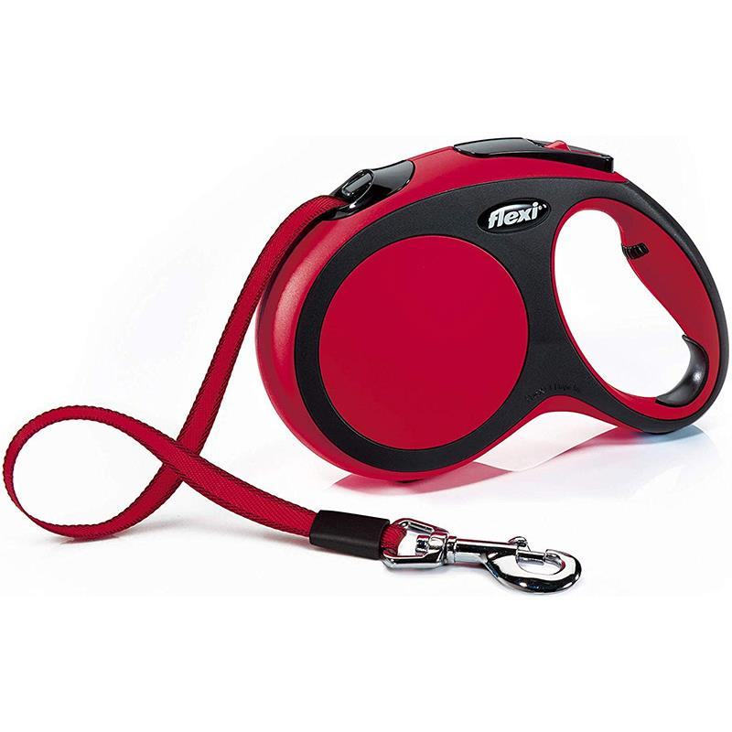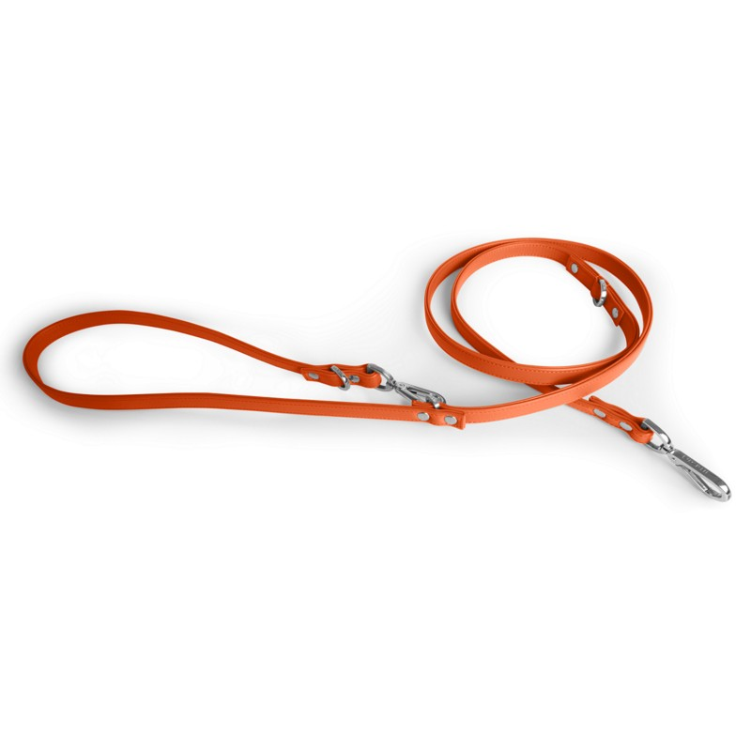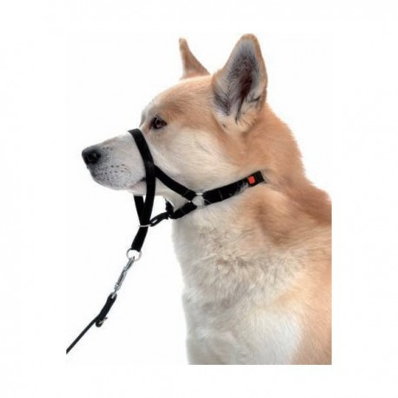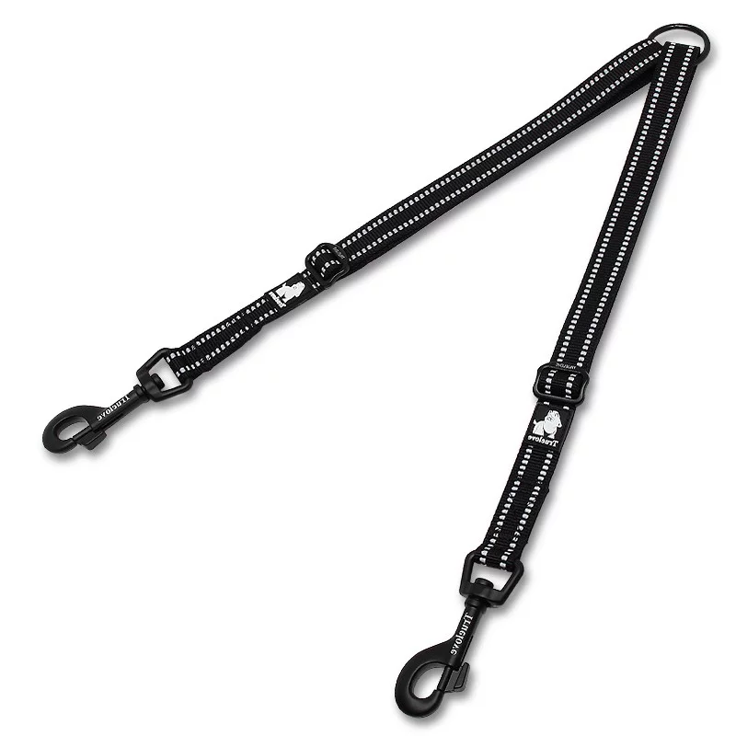
RECOMMANDER :
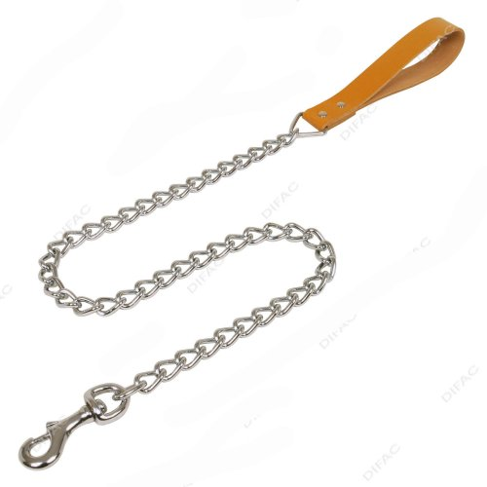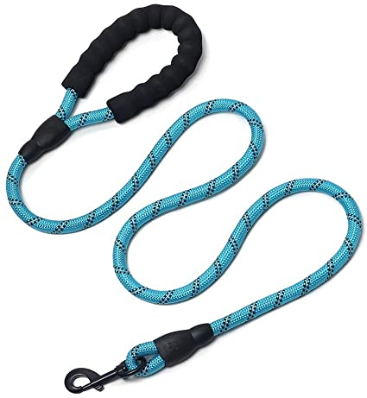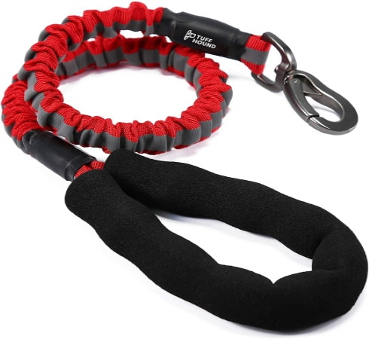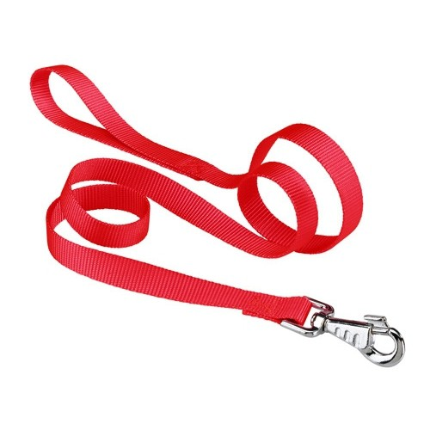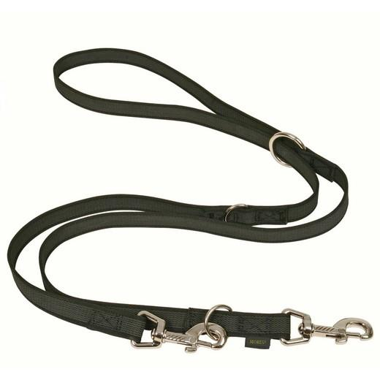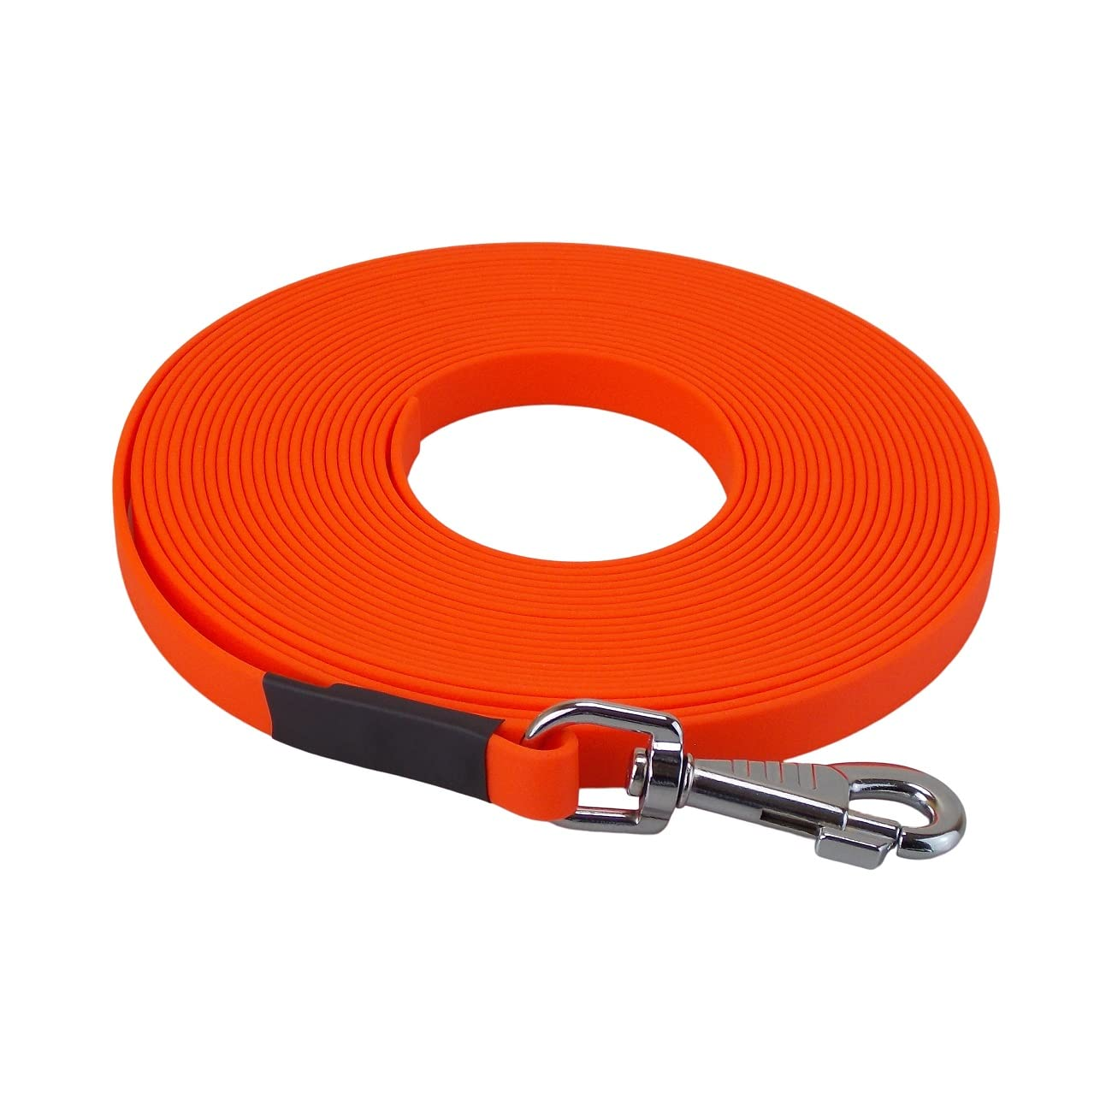

Entretien :
Les races que nous proposons sont sujets a 2 mue par ans, Il est bon de choisir des shampooing adapté ainsi que une brosse efficace face a l’abondance de poils et ne pas se laisser déborder :
RECOMMANDER :
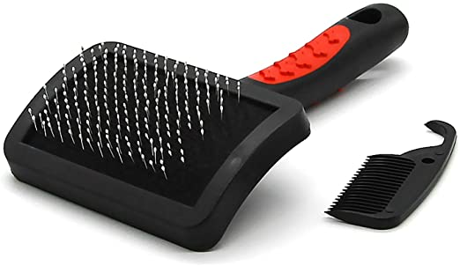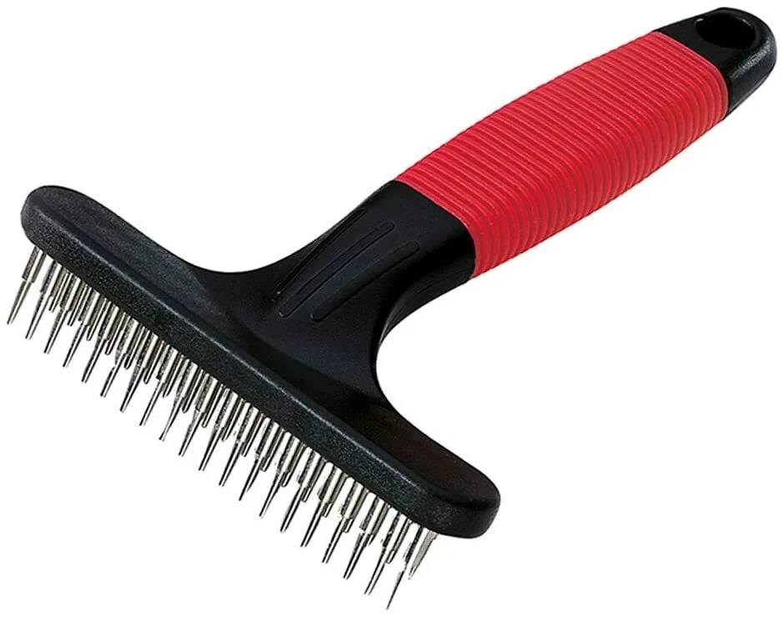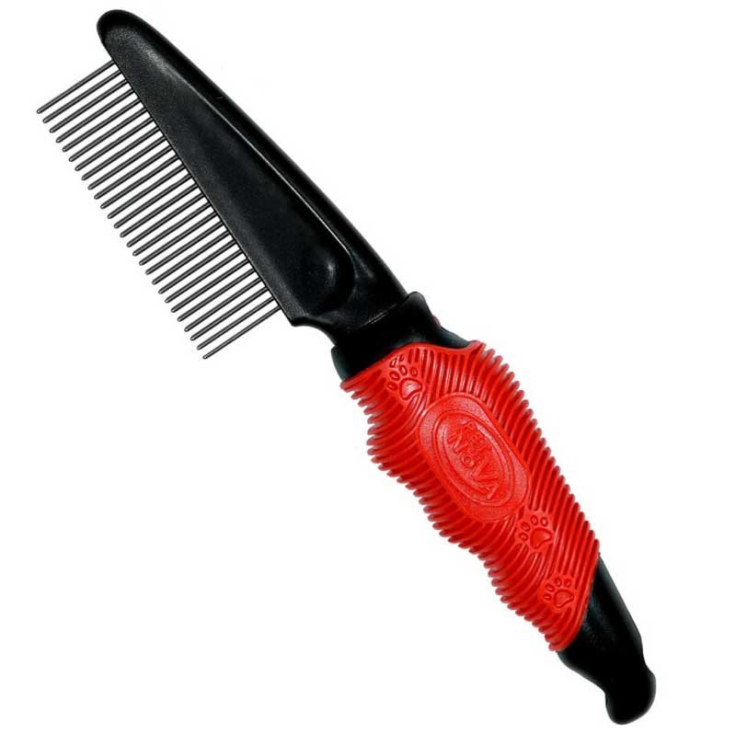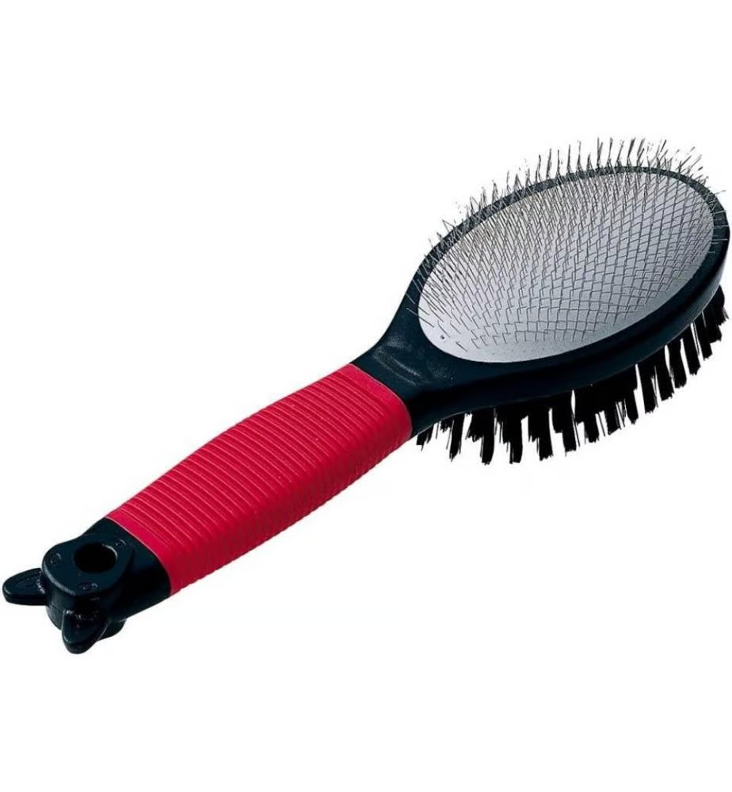
A PROSCRIRE :
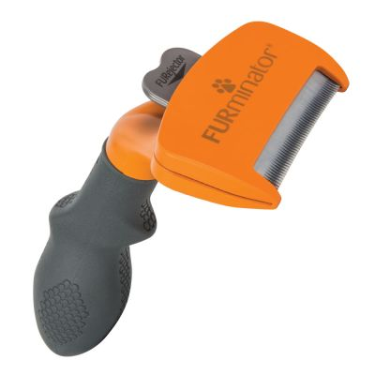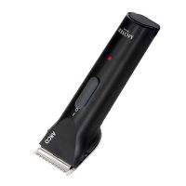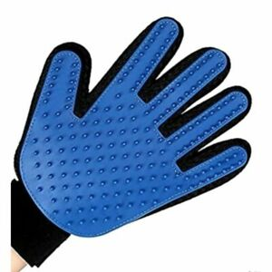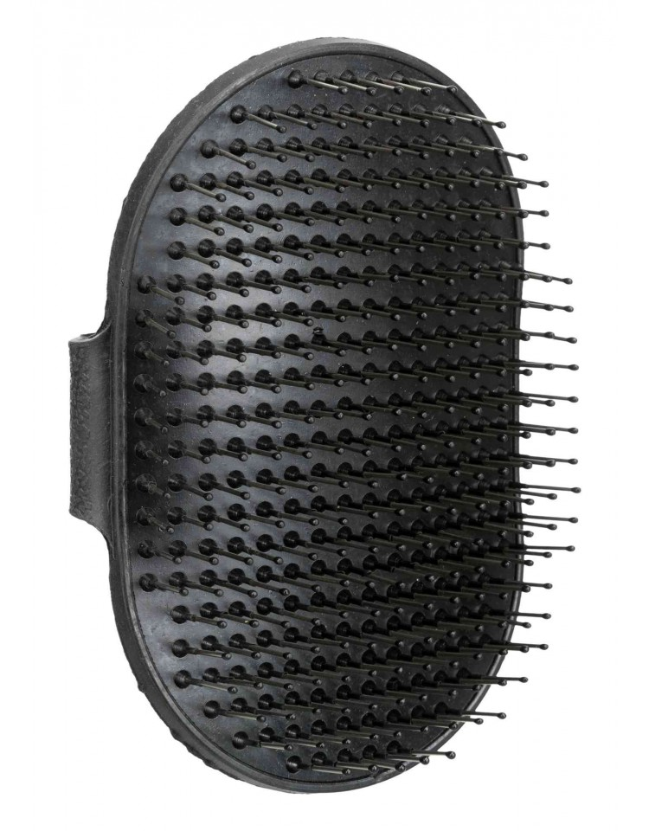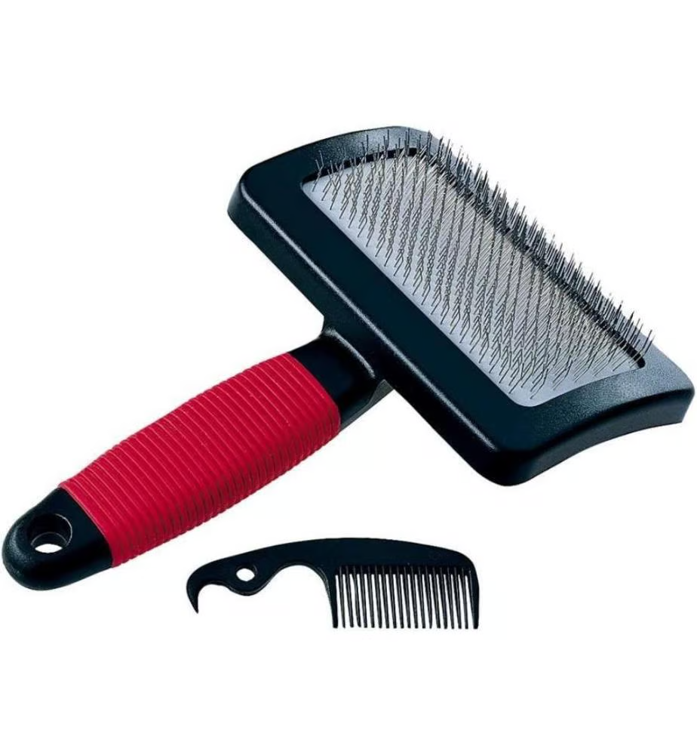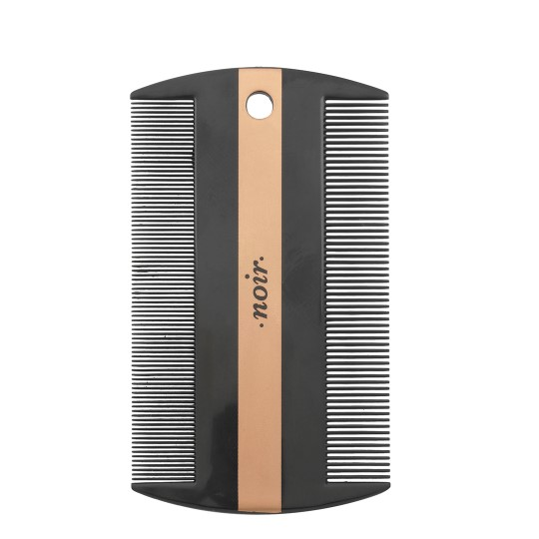

- Pour les griffes, il est bon de couper les griffes a partir de 6 mois du chiot et de sorte a ce quelle ne touche pas le sol en marchant. Un baume coussinet peu être appliqué si le chien viens a beaucoup marcher en ville.
Le transport en voiture :
Pour prendre votre compagnon partout avec vous, il est bon de prévoir de quoi le transporter en voiture…
RECOMMANDER :
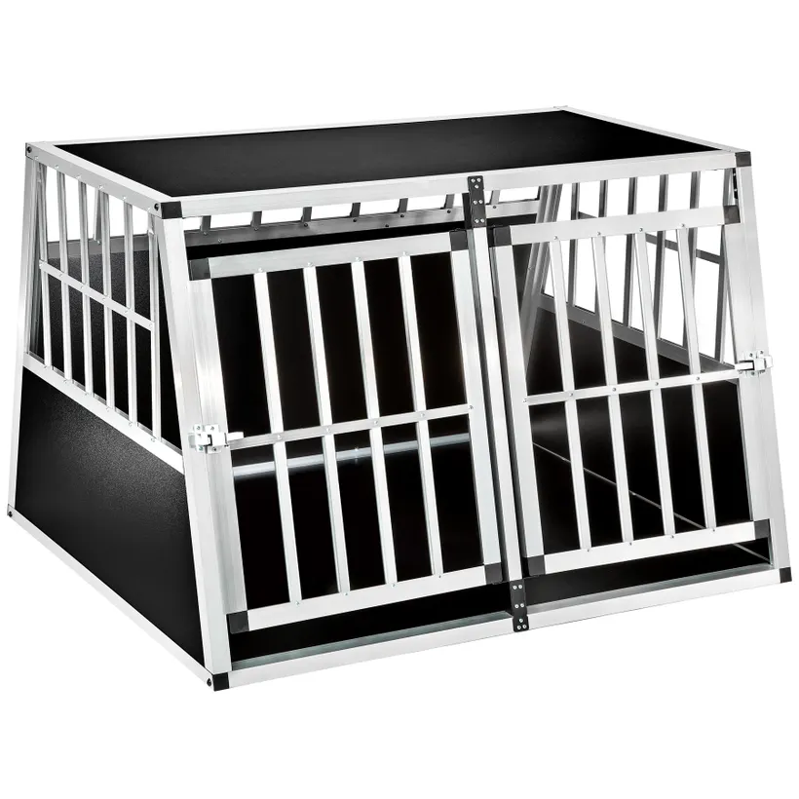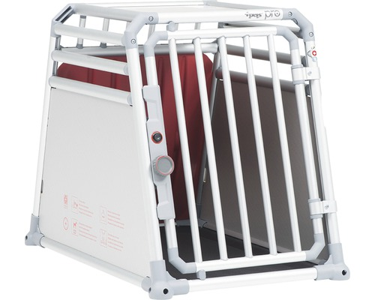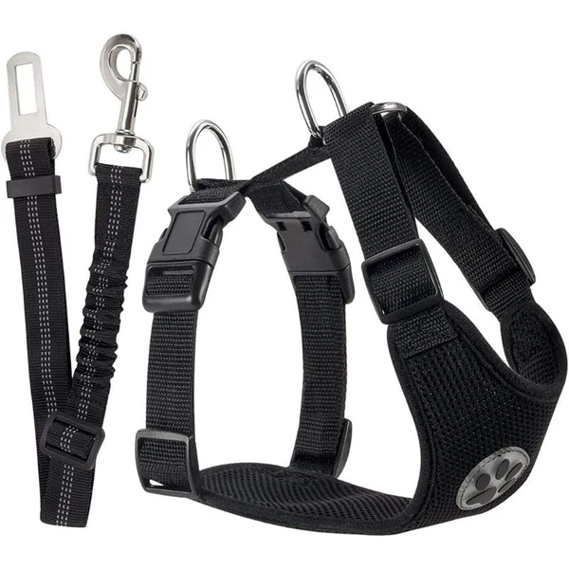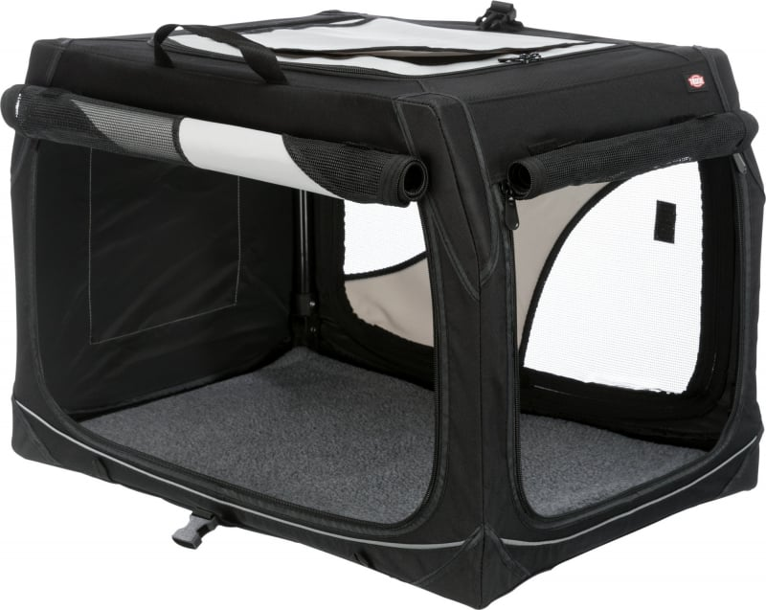
A PROSCRIRE :
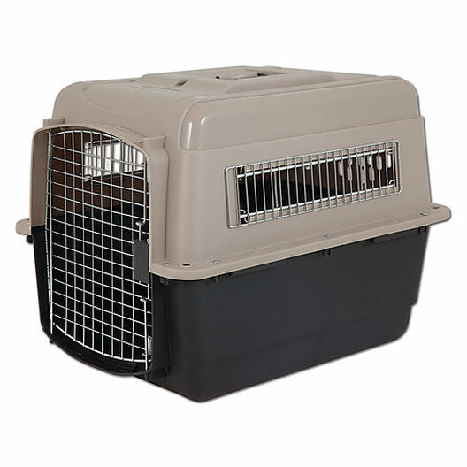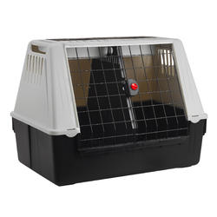

- Attendez l’âge adulte du chien pour essayer la cage et toujours dans la voiture au préalable
- ATTENTION : Le chien doit pouvoir se lever et tourner sur lui-même au minimum

Traitements parasites :
Face aux parasites externes, il est important de choisir un traitement préventif adapté à votre mode de vie et qui correspond à votre chien. Les produits naturels fonctionnent mais moins que les produits plus chimiques…
- Il est bon de noter qu’en suisse les animaleries n’ont pas le droit de délivrer des vermifuges, des alternatives 100% naturel existe mais ne traite jamais une infestation, seul les agrée vétérinaire peuvent vous délivrer un vermifuge
- ATTENTION ! Ces produits n’ont qu’un effet répulsif sur les parasites et n’empêchent en aucun cas un chien de se faire piqué/mordre, Ils ne tuent pas les parasites mais les éloignes. (Sauf chimique en vétérinaire)
Pipettes antiparasitaires :  Avantages : Inconvénients :  - Facile à mettre  - Trouvable partout  - Peu cher  - Mettre tous les mois  - Laver le chien avant  - Non homogène | 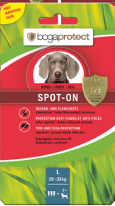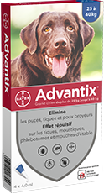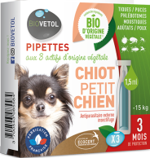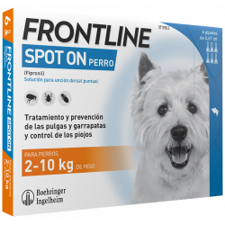
Cachets à ingérer : (Seulement en vétérinaire)  Avantages : Inconvénients :  - Non nuisible  pour les autres chiens  - Fait vermifuge  et parasitaires  - Difficile à donner  - Tarif élevé  - « Médicaments » | 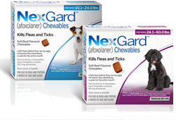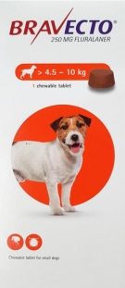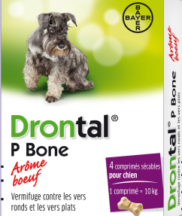
Colliers antiparasitaires :  - Abime les poils  - Dangereux si plusieurs chiens  Avantages : Inconvénients :  - Actif H24  - Facile à mettre  - Efficace | 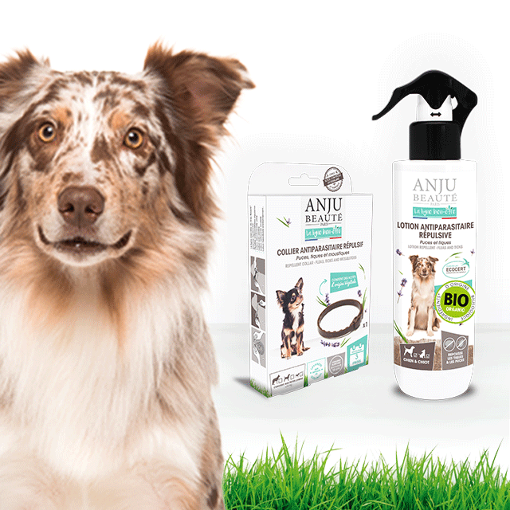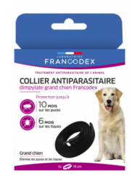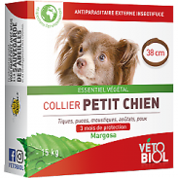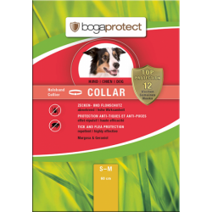
Spray répulsif :  Avantages : Inconvénients :  - Facile à mettre  - Protège partout  - Efficace  - Mettre très souvent  - Tarif élevé  - Laver le chien avant  - Dangereux si plusieurs chiens | 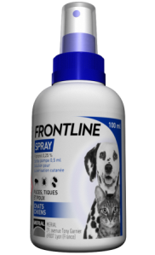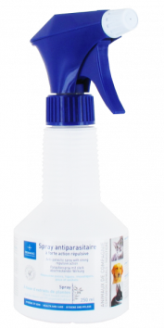
Les colliers d’ambre, médailles et Perles EM :  Avantages : Inconvénients :  - 100% naturel  - Esthétique  - Aucun danger pour  tous les autres animaux  - Tarif élevé  - Peu se casser facilement  - Efficacité à prouver  - A Entretenir régulièrement  - Difficile à trouver | 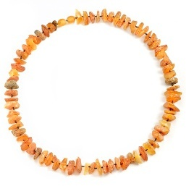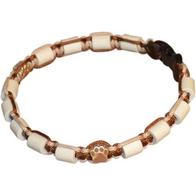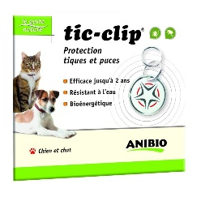


2024 @PRIMITIVES LOVERS | Tous droits réservés.
Toutes reproductions est interdite.

Recommandation d’éleveur | 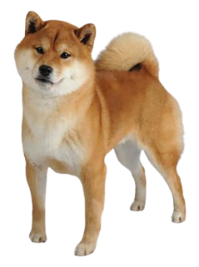 | 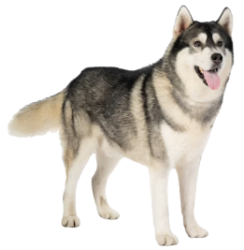 | 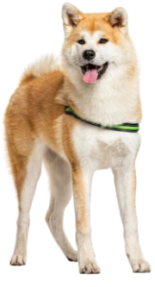
Alimentation |   Viande a choisir : Saumon |   Viande a choisir : Agneau ou Gibier |  Viande a choisir : Saumon ou Gibier
Conteneur alimentaire
Mastications & Marques de friandises |  | 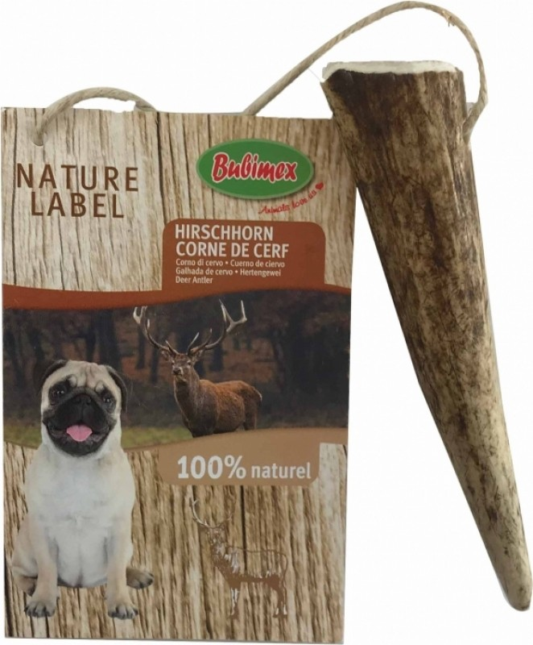
Jouets
Couchages
Colliers, Harnais & laisses
Brosses
Transport
Anti parasites

